

**ΤΜΗΜΑ ΠΛΗΡΟΦΟΡΙΚΗΣ  
ΠΡΟΓΡΑΜΜΑ ΜΕΤΑΠΤΥΧΙΑΚΩΝ ΣΠΟΥΔΩΝ «ΠΛΗΡΟΦΟΡΙΚΗ»  
ΚΥΚΛΟΣ ΣΠΟΥΔΩΝ 2021-2022**

**ΜΑΘΗΜΑ**  
**Τεχνολογία Λογισμικού**

**Μέλη Ομάδας**

Βλάσιος Γεωργίου, ΜΠΠΛ21009  
Ιωάννης Τράντας, ΜΠΠΛ21078  
Κωνσταντίνος Χρονόπουλος, ΜΠΠΛ21081  
Γιάγκος Ζήνωνος, ΜΠΠΛ21016

**Επιβλέποντες Καθηγητές**Μαρία Βίρβου

**1. Εισαγωγή**

**1.1 Στόχοι της εργασίας**

Ο στόχος της δημιουργίας ενός UML για μια επιχείρηση ενοικίασης αυτοκινήτων με βάση το RUP είναι να διασφαλιστεί ότι το σύστημα λογισμικού που προκύπτει είναι καλά σχεδιασμένο, καλά δομημένο και ανταποκρίνεται στις ανάγκες των χρηστών για τους οποίους προορίζεται. Αυτό μπορεί να επιτευχθεί ακολουθώντας μια συστηματική και πειθαρχημένη προσέγγιση στην ανάπτυξη λογισμικού που δίνει έμφαση στη σημασία των απαιτήσεων, της αρχιτεκτονικής και των δοκιμών.

Για να κατανοήσετε τον στόχο της δημιουργίας ενός UML για μια επιχείρηση ενοικίασης αυτοκινήτων με βάση το RUP, είναι σημαντικό πρώτα να κατανοήσετε τι είναι το UML και το RUP και πώς χρησιμοποιούνται στην ανάπτυξη λογισμικού.

Η Unified Modeling Language (UML) είναι μια τυποποιημένη γλώσσα μοντελοποίησης που χρησιμοποιείται στη μηχανική λογισμικού για την οπτικοποίηση, το σχεδιασμό και την τεκμηρίωση συστημάτων λογισμικού. Παρέχει ένα σύνολο γραφικών σημειώσεων και σημασιολογίας για την αναπαράσταση αντικειμενοστρεφών συστημάτων λογισμικού. Η UML χρησιμοποιείται ευρέως στην ανάπτυξη λογισμικού και είναι ένα απαραίτητο εργαλείο για αρχιτέκτονες λογισμικού, προγραμματιστές και αναλυτές. Τους βοηθά να επικοινωνούν και να συνεργάζονται αποτελεσματικά, να εντοπίζουν απαιτήσεις και ζητήματα σχεδιασμού και να διαχειρίζονται την πολυπλοκότητα των συστημάτων λογισμικού.

Η Rational Unified Process (RUP) είναι ένα πλαίσιο διαδικασίας ανάπτυξης λογισμικού που παρέχει μια πειθαρχημένη προσέγγιση στην ανάπτυξη λογισμικού. Βασίζεται σε επαναληπτική και σταδιακή ανάπτυξη και δίνει έμφαση στη σημασία των απαιτήσεων, της αρχιτεκτονικής και των δοκιμών σε όλη τη διαδικασία ανάπτυξης. Το RUP παρέχει ένα πλαίσιο για την οργάνωση της διαδικασίας ανάπτυξης λογισμικού σε μια σειρά φάσεων, καθεμία από τις οποίες έχει συγκεκριμένους στόχους και στόχους.

Ο στόχος της δημιουργίας ενός UML για μια επιχείρηση ενοικίασης αυτοκινήτων με βάση το RUP είναι να χρησιμοποιηθούν αυτά τα εργαλεία για την ανάπτυξη ενός συστήματος λογισμικού που να καλύπτει τις ανάγκες της επιχείρησης και των χρηστών της. Η διαδικασία ξεκινά με τη συγκέντρωση απαιτήσεων από τους ενδιαφερόμενους και τους χρήστες της επιχείρησης ενοικίασης αυτοκινήτων. Αυτό μπορεί να περιλαμβάνει απαιτήσεις για κράτηση αυτοκινήτου, παραλαβή και παράδοση αυτοκινήτου, επιλογές πληρωμής και ούτω καθεξής.

Μόλις συγκεντρωθούν οι απαιτήσεις, δημιουργείται ένα διάγραμμα περίπτωσης χρήσης που προσδιορίζει τους φορείς (χρήστες) και τις διάφορες περιπτώσεις χρήσης (ενέργειες) που μπορούν να εκτελέσουν οι ηθοποιοί. Αυτό θα περιλαμβάνει περιπτώσεις χρήσης για κράτηση αυτοκινήτου, παραλαβή και παράδοση αυτοκινήτου και πραγματοποίηση πληρωμών. Το διάγραμμα περίπτωσης χρήσης παρέχει μια προβολή υψηλού επιπέδου του συστήματος και βοηθά να διασφαλιστεί ότι λαμβάνονται υπόψη όλες οι απαιτήσεις των χρηστών.

Για κάθε περίπτωση χρήσης που προσδιορίζεται στο διάγραμμα περίπτωσης χρήσης, δημιουργείται ένα διάγραμμα ακολουθίας που δείχνει τις αλληλεπιδράσεις μεταξύ του ηθοποιού και του συστήματος. Αυτό θα περιλαμβάνει τα βήματα που απαιτούνται για την κράτηση αυτοκινήτου, την παραλαβή και την παράδοση αυτοκινήτου και την πραγματοποίηση πληρωμών. Το διάγραμμα ακολουθίας βοηθά να διασφαλιστεί ότι το σύστημα είναι καλά σχεδιασμένο και ότι λαμβάνονται υπόψη όλα τα βήματα.

Με βάση τα διαγράμματα ακολουθίας, δημιουργείται ένα διάγραμμα κλάσεων που δείχνει τις διάφορες κλάσεις και τις σχέσεις, τα χαρακτηριστικά και τις μεθόδους τους. Αυτό θα περιλαμβάνει μαθήματα για αυτοκίνητα, πελάτες, κρατήσεις και πληρωμές. Το διάγραμμα κλάσεων βοηθά να διασφαλιστεί ότι το σύστημα είναι καλά δομημένο και ότι όλες οι κλάσεις λαμβάνονται υπόψη.

Δημιουργούνται διαγράμματα δραστηριότητας που δείχνουν τη ροή των δραστηριοτήτων σε κάθε περίπτωση χρήσης. Αυτό θα περιλαμβάνει τα βήματα που απαιτούνται για την κράτηση αυτοκινήτου, την παραλαβή και την παράδοση αυτοκινήτου και την πραγματοποίηση πληρωμών. Το διάγραμμα δραστηριότητας βοηθά να διασφαλιστεί ότι το σύστημα είναι καλά σχεδιασμένο και ότι λαμβάνονται υπόψη όλα τα βήματα.

Δημιουργούνται διαγράμματα μηχανών κατάστασης που δείχνουν τις διάφορες καταστάσεις στις οποίες μπορεί να βρίσκεται ένα αντικείμενο (όπως ένα αυτοκίνητο ή μια κράτηση) και τις μεταβάσεις μεταξύ αυτών των καταστάσεων. Αυτό θα περιλαμβάνει τις καταστάσεις και τις μεταβάσεις για ένα αυτοκίνητο (διαθέσιμο, δεσμευμένο, ενοικιασμένο) και για μια κράτηση (σε εκκρεμότητα, επιβεβαίωση, ακύρωση). Το διάγραμμα της μηχανής κατάστασης βοηθά να διασφαλιστεί ότι το σύστημα είναι καλά δομημένο και ότι λαμβάνονται υπόψη όλες οι καταστάσεις.

Μόλις δημιουργηθούν τα διάφορα διαγράμματα UML, επικυρώνονται και τελειοποιούνται με βάση τα σχόλια από ενδιαφερόμενους φορείς και χρήστες. Αυτό περιλαμβάνει την πραγματοποίηση αλλαγών στα διαγράμματα με βάση νέες απαιτήσεις ή αλλαγές σε υπάρχουσες απαιτήσεις.

Συνολικά, ο στόχος της δημιουργίας ενός UML για μια επιχείρηση ενοικίασης αυτοκινήτων με βάση το RUP είναι η ανάπτυξη ενός συστήματος λογισμικού που να είναι καλά σχεδιασμένο, καλά δομημένο και να καλύπτει τις ανάγκες της επιχείρησης και των χρηστών της. Αυτό επιτυγχάνεται ακολουθώντας μια συστηματική και πειθαρχημένη προσέγγιση στην ανάπτυξη λογισμικού που δίνει έμφαση στη σημασία των απαιτήσεων, της αρχιτεκτονικής και των δοκιμών.

Το ακόλουθο RUP παρέχει ένα πλαίσιο για την οργάνωση της διαδικασίας ανάπτυξης λογισμικού σε μια σειρά φάσεων, καθεμία από τις οποίες έχει συγκεκριμένους στόχους και στόχους. Η διαδικασία ξεκινά με τη συγκέντρωση απαιτήσεων, ακολουθούμενη από ανάλυση και σχεδιασμό, υλοποίηση, δοκιμή και ανάπτυξη. Ακολουθώντας αυτή τη διαδικασία, η ομάδα ανάπτυξης μπορεί να διασφαλίσει ότι το σύστημα λογισμικού που προκύπτει ανταποκρίνεται στις ανάγκες της επιχείρησης και των χρηστών της, ότι είναι καλά δομημένο και δεν παρουσιάζει ελαττώματα.

Η χρήση του UML βοηθά να διασφαλιστεί ότι το σύστημα λογισμικού είναι καλά σχεδιασμένο και καλά δομημένο παρέχοντας μια οπτική αναπαράσταση των στοιχείων, των σχέσεων και των αλληλεπιδράσεων του συστήματος. Αυτό βοηθά στον εντοπισμό πιθανών ζητημάτων ή περιοχών για βελτίωση και διασφαλίζει ότι το σύστημα είναι κατανοητό και διατηρήσιμο.

Εκτός από τα πλεονεκτήματα της παρακολούθησης του RUP και της χρήσης UML, υπάρχουν και άλλα πλεονεκτήματα από τη χρήση μιας προσέγγισης προσανατολισμένης στη διαδικασία για την ανάπτυξη λογισμικού. Αυτά περιλαμβάνουν αυξημένη παραγωγικότητα, καλύτερη επικοινωνία και συνεργασία μεταξύ των μελών της ομάδας και των ενδιαφερομένων, βελτιωμένη ποιότητα του προκύπτοντος συστήματος λογισμικού και μεγαλύτερη προβλεψιμότητα και έλεγχο της διαδικασίας ανάπτυξης λογισμικού.

Συμπερασματικά, ο στόχος της δημιουργίας ενός UML για μια επιχείρηση ενοικίασης αυτοκινήτων με βάση το RUP είναι να διασφαλιστεί ότι το σύστημα λογισμικού που προκύπτει είναι καλά σχεδιασμένο, καλά δομημένο και ανταποκρίνεται στις ανάγκες της επιχείρησης και των χρηστών της. Ακολουθώντας μια συστηματική και πειθαρχημένη προσέγγιση στην ανάπτυξη λογισμικού που δίνει έμφαση στη σημασία των απαιτήσεων, της αρχιτεκτονικής και των δοκιμών και χρησιμοποιώντας την UML για την παροχή οπτικής αναπαράστασης του συστήματος, η ομάδα ανάπτυξης μπορεί να διασφαλίσει ότι το προκύπτον σύστημα λογισμικού είναι υψηλής ποιότητας και ανταποκρίνεται στις ανάγκες των προβλεπόμενων χρηστών του.

**1.2 Ορισμός του προβλήματος προς επίλυση**

Το πρόβλημα που πρέπει να λυθεί είναι η ανάπτυξη ενός συστήματος λογισμικού που μπορεί να διαχειριστεί αποτελεσματικά τη διαδικασία ενοικίασης αυτοκινήτου για μια εταιρεία ενοικίασης αυτοκινήτων. Οι εταιρείες ενοικίασης αυτοκινήτων συνήθως αντιμετωπίζουν μια σειρά από προκλήσεις στη διαχείριση των λειτουργιών τους, συμπεριλαμβανομένης της διαχείρισης κρατήσεων πελατών, της κατανομής οχημάτων σε πελάτες, της διαχείρισης συντήρησης και επισκευών οχημάτων και της δημιουργίας αναφορών και αναλυτικών στοιχείων για να βοηθήσουν την εταιρεία να λάβει τεκμηριωμένες αποφάσεις.

Επί του παρόντος, πολλές εταιρείες ενοικίασης αυτοκινήτων βασίζονται σε χειροκίνητα ή απαρχαιωμένα συστήματα για τη διαχείριση των λειτουργιών τους. Αυτό μπορεί να οδηγήσει σε αναποτελεσματικότητα, σφάλματα και καθυστερήσεις, που μπορεί να έχουν ως αποτέλεσμα κακή εμπειρία πελάτη και απώλεια εσόδων για την εταιρεία. Για παράδειγμα, τα χειροκίνητα συστήματα μπορεί να οδηγήσουν σε σφάλματα στην κατανομή των οχημάτων ή σε διπλή κράτηση οχημάτων, γεγονός που μπορεί να οδηγήσει σε θυμωμένους πελάτες και σε χαμένη επιχείρηση. Επιπλέον, τα απαρχαιωμένα συστήματα ενδέχεται να μην είναι σε θέση να συμβαδίσουν με τις ανάγκες μιας αναπτυσσόμενης εταιρείας ενοικίασης αυτοκινήτων, με αποτέλεσμα πρόσθετο κόστος και αναποτελεσματικότητα.

Για την αντιμετώπιση αυτών των προκλήσεων, μπορεί να αναπτυχθεί ένα σύστημα λογισμικού που έχει σχεδιαστεί ειδικά για τη διαχείριση της διαδικασίας ενοικίασης αυτοκινήτου για μια εταιρεία ενοικίασης αυτοκινήτων. Αυτό το σύστημα λογισμικού μπορεί να αναπτυχθεί χρησιμοποιώντας αντικειμενοστραφή ανάπτυξη λογισμικού με UML που βασίζεται σε RUP.

Η αντικειμενοστραφής ανάπτυξη λογισμικού είναι μια μεθοδολογία ανάπτυξης λογισμικού που βασίζεται στην έννοια των αντικειμένων, τα οποία ορίζονται ως δομές δεδομένων που ενσωματώνουν δεδομένα και μεθόδους χειρισμού αυτών των δεδομένων. Αυτή η προσέγγιση επιτρέπει την ανάπτυξη συστημάτων λογισμικού που είναι αρθρωτά, επαναχρησιμοποιήσιμα και συντηρήσιμα. Η UML, ή Unified Modeling Language, είναι μια οπτική γλώσσα που χρησιμοποιείται για να περιγράψει τη δομή και τη συμπεριφορά των συστημάτων λογισμικού. Το RUP, ή Rational Unified Process, είναι μια διαδικασία ανάπτυξης λογισμικού που παρέχει ένα πλαίσιο για τη διαχείριση της ανάπτυξης συστημάτων λογισμικού.

Το σύστημα λογισμικού που αναπτύχθηκε για την εταιρεία ενοικίασης αυτοκινήτων θα πρέπει να σχεδιαστεί για να ανταποκρίνεται στις συγκεκριμένες ανάγκες και απαιτήσεις της εταιρείας. Αυτό περιλαμβάνει τη διαχείριση εγγραφών πελατών, κρατήσεων και πληρωμών, την κατανομή οχημάτων σε πελάτες, τη διαχείριση συντήρησης και επισκευών οχημάτων και τη δημιουργία αναφορών και αναλυτικών στοιχείων για να βοηθήσει την εταιρεία να λάβει τεκμηριωμένες αποφάσεις.

Ένα από τα βασικά οφέλη της ανάπτυξης ενός συστήματος λογισμικού για μια εταιρεία ενοικίασης αυτοκινήτων είναι ότι μπορεί να βελτιώσει την εμπειρία του πελάτη. Το σύστημα λογισμικού μπορεί να παρέχει στους πελάτες μια εύχρηστη διεπαφή για την πραγματοποίηση κρατήσεων, τον έλεγχο διαθεσιμότητας και την πραγματοποίηση πληρωμών. Αυτό μπορεί να βοηθήσει στη μείωση του χρόνου και της προσπάθειας που απαιτείται για την πραγματοποίηση μιας κράτησης, γεγονός που μπορεί να βελτιώσει την ικανοποίηση των πελατών και να αυξήσει την επανάληψη των εργασιών.

Επιπλέον, το σύστημα λογισμικού μπορεί να βοηθήσει στη βελτίωση της αποτελεσματικότητας των λειτουργιών της εταιρείας ενοικίασης αυτοκινήτων. Για παράδειγμα, το σύστημα μπορεί να αυτοματοποιήσει τη διαδικασία κατανομής οχημάτων σε πελάτες, γεγονός που μπορεί να μειώσει τον κίνδυνο σφαλμάτων και διπλών κρατήσεων. Το σύστημα μπορεί επίσης να βοηθήσει στον εξορθολογισμό της διαδικασίας διαχείρισης της συντήρησης και των επισκευών οχημάτων, γεγονός που μπορεί να μειώσει το χρόνο διακοπής λειτουργίας και να αυξήσει τη διαθεσιμότητα των οχημάτων για τους πελάτες.

Ένα άλλο πλεονέκτημα της ανάπτυξης ενός συστήματος λογισμικού για μια εταιρεία ενοικίασης αυτοκινήτων είναι ότι μπορεί να παρέχει στην εταιρεία καλύτερες πληροφορίες για τις δραστηριότητές της. Το σύστημα μπορεί να δημιουργήσει αναφορές και αναλυτικά στοιχεία που παρέχουν στην εταιρεία πληροφορίες σχετικά με τα μοτίβα κρατήσεων, τη χρήση του οχήματος και άλλες βασικές μετρήσεις. Αυτές οι πληροφορίες μπορούν να χρησιμοποιηθούν για τη λήψη τεκμηριωμένων αποφάσεων σχετικά με τις λειτουργίες της εταιρείας και για τον εντοπισμό τομέων προς βελτίωση. Συνολικά, το πρόβλημα που πρέπει να λυθεί είναι η ανάπτυξη ενός ολοκληρωμένου και αποτελεσματικού συστήματος ενοικίασης αυτοκινήτων που να ανταποκρίνεται στις ανάγκες της εταιρείας ενοικίασης αυτοκινήτων και των πελατών της, παρέχοντας παράλληλα μια αξιόπιστη και επεκτάσιμη πλατφόρμα για τη μελλοντική ανάπτυξη και επιτυχία της εταιρείας. Το σύστημα λογισμικού θα πρέπει να σχεδιαστεί ώστε να είναι ευέλικτο, αρθρωτό και επαναχρησιμοποιήσιμο, ώστε να μπορεί να ανταποκρίνεται στις μεταβαλλόμενες απαιτήσεις και να εξυπηρετεί τη μελλοντική ανάπτυξη. Επιλύοντας αυτό το πρόβλημα, η εταιρεία ενοικίασης αυτοκινήτων μπορεί να βελτιώσει τις δραστηριότητές της, να μειώσει το κόστος και να παρέχει καλύτερες υπηρεσίες στους πελάτες της.

**2. Σύντομη παρουσίαση της RUP**

Η Rational Unified Process (RUP) μπορεί να χρησιμοποιηθεί για την ανάπτυξη ενός συστήματος λογισμικού για μια εταιρεία ενοικίασης αυτοκινήτων. Το πλαίσιο RUP μπορεί να εφαρμοστεί στη διαδικασία ανάπτυξης λογισμικού για το σύστημα κρατήσεων της εταιρείας, το σύστημα διαχείρισης οχημάτων, το σύστημα διαχείρισης πελατών και άλλα σχετικά συστήματα.

Η διαδικασία RUP για μια εταιρεία ενοικίασης αυτοκινήτων θα ξεκινήσει με τη φάση έναρξης. Κατά τη διάρκεια αυτής της φάσης, θα καθοριστεί το πεδίο εφαρμογής του έργου, θα εντοπιστούν οι ενδιαφερόμενοι φορείς και θα πραγματοποιηθούν μελέτες σκοπιμότητας. Οι στόχοι αυτής της φάσης θα ήταν ο καθορισμός της επιχειρηματικής υπόθεσης για το έργο, ο προσδιορισμός των απαιτήσεων και η ανάπτυξη ενός σχεδίου έργου υψηλού επιπέδου.

Στη συνέχεια, η φάση επεξεργασίας θα επικεντρωθεί στη βελτίωση των απαιτήσεων του έργου και στην ανάπτυξη ενός λεπτομερούς σχεδίου έργου. Οι στόχοι αυτής της φάσης θα ήταν η ανάπτυξη ενός λεπτομερούς σχεδίου έργου, ο εντοπισμός των κινδύνων και ο μετριασμός τους και η δημιουργία λεπτομερούς προδιαγραφής απαιτήσεων. Κατά τη διάρκεια αυτής της φάσης, θα προσδιορίζονται και θα τεκμηριώνονται οι απαιτήσεις για το σύστημα κρατήσεων, το σύστημα διαχείρισης οχημάτων και το σύστημα διαχείρισης πελατών.

Η φάση κατασκευής θα επικεντρωθεί στην ανάπτυξη του συστήματος λογισμικού. Οι στόχοι αυτής της φάσης θα ήταν η ανάπτυξη της αρχιτεκτονικής λογισμικού, η εφαρμογή των απαιτήσεων και η εκτέλεση δοκιμών. Αυτή η φάση θα περιλαμβάνει την ανάπτυξη του συστήματος κρατήσεων, του συστήματος διαχείρισης οχημάτων και του συστήματος διαχείρισης πελατών, καθώς και δοκιμές ενοποίησης μεταξύ αυτών των συστημάτων.

Τέλος, η φάση μετάβασης θα επικεντρωθεί στην ανάπτυξη του συστήματος λογισμικού στους χρήστες. Οι στόχοι αυτής της φάσης θα ήταν η προετοιμασία των χρηστών για το σύστημα, η παροχή εκπαίδευσης και υποστήριξης και η εκτέλεση τελικών δοκιμών. Κατά τη διάρκεια αυτής της φάσης, το σύστημα λογισμικού θα αναπτυχθεί στο προσωπικό και στους πελάτες της εταιρείας ενοικίασης αυτοκινήτων.

Σε όλη τη διαδικασία, θα δοθεί έμφαση στην ανατροφοδότηση και την επικοινωνία μεταξύ της ομάδας ανάπτυξης και των ενδιαφερόμενων μερών της εταιρείας ενοικίασης αυτοκινήτων. Αυτό θα διασφάλιζε ότι το σύστημα λογισμικού ανταποκρίνεται στις απαιτήσεις της εταιρείας και παραμένει σε καλό δρόμο σε όλη τη διαδικασία ανάπτυξης.

Η διαδικασία RUP για μια εταιρεία ενοικίασης αυτοκινήτου θα περιλαμβάνει επίσης ένα σύνολο οδηγιών, προτύπων και εργαλείων που μπορούν να χρησιμοποιηθούν για την υποστήριξη της διαδικασίας ανάπτυξης. Αυτά περιλαμβάνουν πρότυπα για σχέδια έργων, προδιαγραφές απαιτήσεων και σχέδια δοκιμών, καθώς και εργαλεία για τη μοντελοποίηση και την τεκμηρίωση του συστήματος λογισμικού. Η ομάδα ανάπτυξης θα χρησιμοποιούσε επίσης κατευθυντήριες γραμμές και μετρήσεις ποιότητας για τη μέτρηση και την παρακολούθηση της ποιότητας του συστήματος λογισμικού σε όλη τη διαδικασία ανάπτυξης.

Συμπερασματικά, η Rational Unified Process (RUP) μπορεί να χρησιμοποιηθεί για την ανάπτυξη ενός συστήματος λογισμικού για μια εταιρεία ενοικίασης αυτοκινήτων. Η διαδικασία RUP θα περιλαμβάνει τις φάσεις Έναρξης, Επεξεργασίας, Κατασκευής και Μετάβασης και θα επικεντρωθεί στην ανάπτυξη συστημάτων όπως το σύστημα κρατήσεων, το σύστημα διαχείρισης οχημάτων και το σύστημα διαχείρισης πελατών. Καθ' όλη τη διάρκεια της διαδικασίας, θα δοθεί έμφαση στην ανατροφοδότηση και την επικοινωνία μεταξύ της ομάδας ανάπτυξης και των ενδιαφερόμενων μερών της εταιρείας ενοικίασης αυτοκινήτων και θα χρησιμοποιηθούν οδηγίες, πρότυπα και εργαλεία για την υποστήριξη της διαδικασίας ανάπτυξης. Η ποιότητα θα αποτελεί προτεραιότητα σε όλη τη διαδικασία ανάπτυξης, με κατευθυντήριες γραμμές και μετρήσεις που χρησιμοποιούνται για τη μέτρηση και την παρακολούθηση της ποιότητας του συστήματος λογισμικού.

**3. Φάση: Έναρξη (Inception)**

**3.1 Σύλληψη απαιτήσεων**

Για να μπορέσουμε να ορίσουμε με σαφήνεια τις ανάγκες και τις απαιτήσεις του project, αφότου πρώτα ορίσουμε τον στόχο και το πρόβλημα που έρχεται να επιλύσει, στην συνέχεια, θα πρέπει να ξεκαθαρίσουμε τις κύριες κατηγορίες απαιτήσεων. Αρχικά, διαχωρίζουμε τις απαιτήσεις σε τεχνικές, προγραμματιστικές , σχεδιαστικές, διαχειριστικές. Ξεκινώντας ως τεχνικές απαιτήσεις ορίζουμε τον υλικοτεχνικό εξοπλισμό που θα χρειαστούμε ( υπολογιστές Η/Υ ,λογισμικά Η/Υ, περιφερειακά Η/Υ), τις τεχνολογίες που θα μας βοηθήσουν να υλοποιήσουμε την εφαρμογή. Ως γλώσσες προγραμματισμού προκρίνουμε τις γλώσσες PHP,JAVASCRIPT,CSS, HTML όπου ενδείκνυνται για την ανάπτυξη Web εφαρμογών. Παράλληλα θα χρησιμοποιήσουμε την εφαρμογή XAMMP όπου θα παρέχει και τον Apache Server που χρειαζόμαστε( καθώς η PHP είναι Server-site language) και την βάση μας MySQL ( καθώς η σχεσιακές βάσεις δεδομένων θα μας βοηθήσει να τρέξουμε πιο γρήγορα τα δεδομένα μας)

Στην συνέχεια προχωράμε στις προγραμματιστικές απαιτήσεις που θέτουμε αλλιώς και ως τα coding standards. Μια σειρά από αυτά είναι:

* Η πλατφόρμα θα πρέπει να σχεδιαστεί χρησιμοποιώντας Responsive web design methodology για να διασφαλιστεί ότι λειτουργεί καλά σε όλους τους τύπους συσκευών, συμπεριλαμβανομένων των επιτραπέζιων υπολογιστών, των φορητών υπολογιστών, των tablet και των smartphone.
* Η πλατφόρμα θα πρέπει να κατασκευαστεί χρησιμοποιώντας τις σύγχρονες λογικές του αντικειμενοστραφή προγραμματισμού όπου μας παρέχουν πολλά οφέλη στην διαδικασία ανάπτυξης της εφαρμογής. Πιο συγκεκριμένα, δίνουν την δυνατότητα μαζί με άλλες προγραμματιστικές αρχές, όπως την αρχή μοναδικής αρμοδιότητας ή/και την αρχή υποκατάστασης Λίσκοφ, στον προγραμματιστή να δημιουργήσει μια ευκολά επεκτάσιμη και ασφαλή αρχιτεκτονική χωρίς να έχει συχνές επαναλήψεις και παράλληλα να μπορεί άμεσα να βρει που υπάρχει κάποιο πρόβλημα.
* Θα οριστούν μεταξύ μας τα coding standards για την δημιουργία κώδικα έτσι ώστε και αισθητικά και πρακτικά να μπορούμε μεταξύ μας να αλληλοβοηθηθούμε. Κοινές ονομασίες με ξεκάθαρα νοήματα, ίδια τρόπος ονοματοδότησης μεταβλητών καθώς και το πως διαχειριζόμαστε συγκεκριμένου τύπου αλγοριθμικά προβλήματα που θα συναντήσουμε ( N1, N etc). Επιπρόσθετα, με λογικές OPENAPI θα δημιουργηθούν τα API ENDPOINT έτσι ώστε να επιτρέπεται σε τρίτους προγραμματιστές να δημιουργούν εφαρμογές που ενσωματώνονται στην πλατφόρμα και να μπορέσουμε να αναπτύξουμε ακόμη περισσότερο την συνδεσιμότητα της.
* Καθώς μιλάμε για μια ξεκάθαρα web εφαρμογή θα πρέπει να μελετήσουμε και να δούμε τις πιο συχνές ευπάθειες που έχουν αντίστοιχες πλατφόρμες καθώς και τον τρόπο επίλυσης της. Τo Open Web Application Security Project παρέχει κάθε χρόνο την λίστα Top10 με τις 10 πιο σημαντικές ευπάθειες στα Web Applications.

Προχωρώντας στις σχεδιαστικές απαιτήσεις, κρίνουμε πως η πλατφόρμα θα πρέπει να διέπετε από τους σύγχρονους κανόνες UI/UX. Θέλουμε μια πλατφόρμα όπου θα βρίσκετε σε συνεχή διάλογο με τον χρήστη για τα προβλήματα, τις απαιτήσεις και τις ανάγκες του. Μια επαφή φιλική προς τον χρήστη με εμφανή πλοήγηση, κανόνες, οδηγίες και «ασφάλειες» όπου θα βοηθάνε στον χρήστη να την χειρίζεται με ευκολία και άνεση. Σε αυτό το πλαίσιο, θέλουμε να διατηρήσουμε ένα σταθερό και ευφάνταστο σύστημα υποστήριξης του χρήστη όπου μέσα από την επικοινωνίας μας και τις έρευνες προς αυτούς η εφαρμογή θα κάνει βήματα προς το καλύτερο. Αντίστοιχης λογικής και ένα σύστημα ticket/report/αναφορών θα μας ήταν αναγκαίο για να παρέχει αναλυτικά στοιχεία σε πραγματικό χρόνο και πληροφορίες σχετικά με τη συμπεριφορά των χρηστών και το ιστορικό συναλλαγών και των προβλημάτων.

**3.2 Ανάλυση-Σχεδιασμός**

**3.2.1 Διαγράμματα Περιπτώσεων Χρήσης**

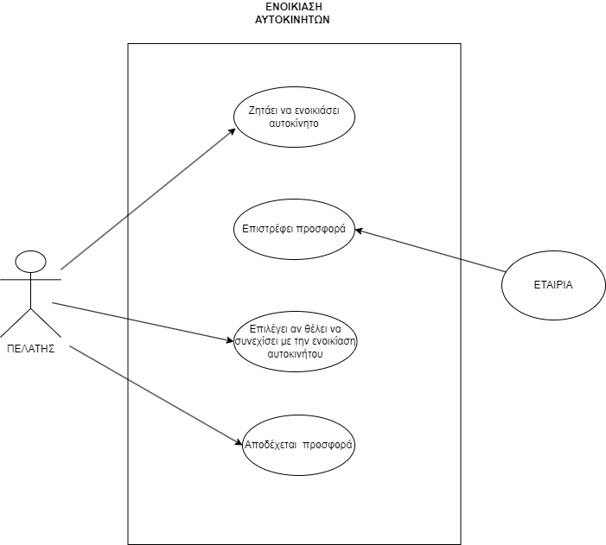

**3.2.2 Διαγράμματα Τάξεων**

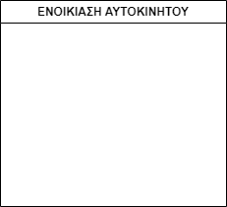

**4. Φάση: Εκπόνηση Μελέτης (Elaboration)**

**4.1 Ανάλυση-Σχεδιασμός**

**4.1.1 Διαγράμματα Περιπτώσεων Χρήσης (2η έκδοση)**

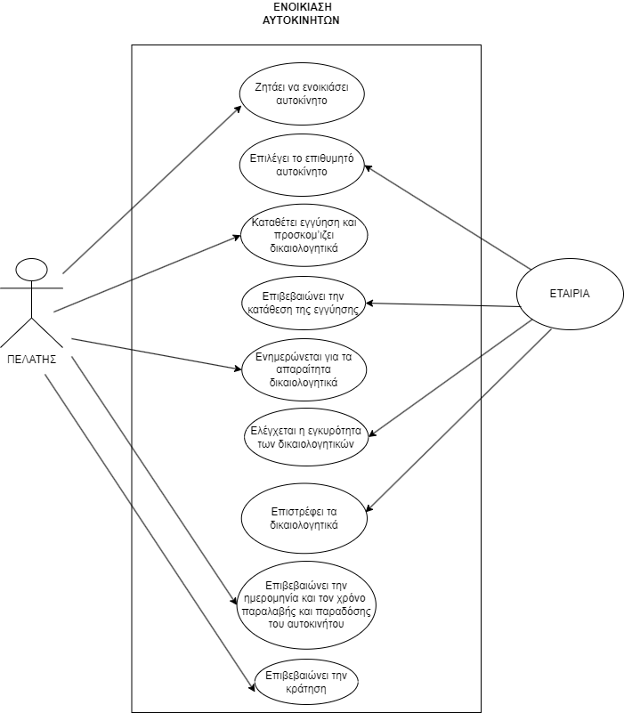

**4.1.2 Διαγράμματα Τάξεων (2η έκδοση)**

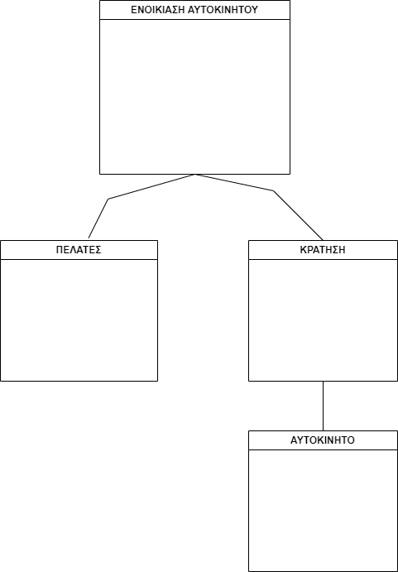

**4.1.3 Διαγράμματα Αντικειμένων (1η έκδοση)**

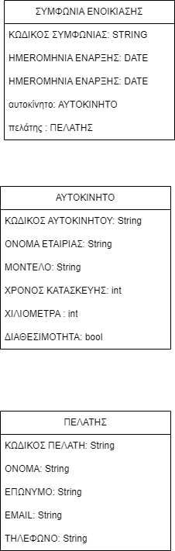

**4.1.4 Διαγράμματα Συνεργασίας (1η έκδοση)**

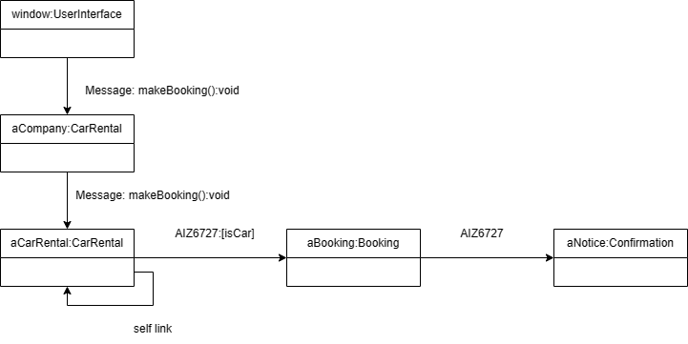

**4.1.5 Διαγράμματα Σειράς (1η έκδοση)**

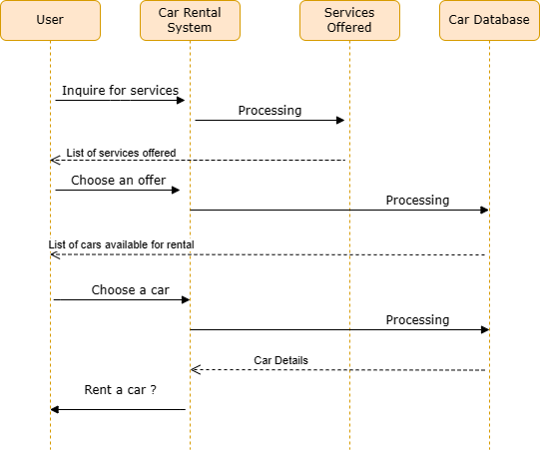

**4.1.6 Διαγράμματα Δραστηριοτήτων (1η έκδοση)**

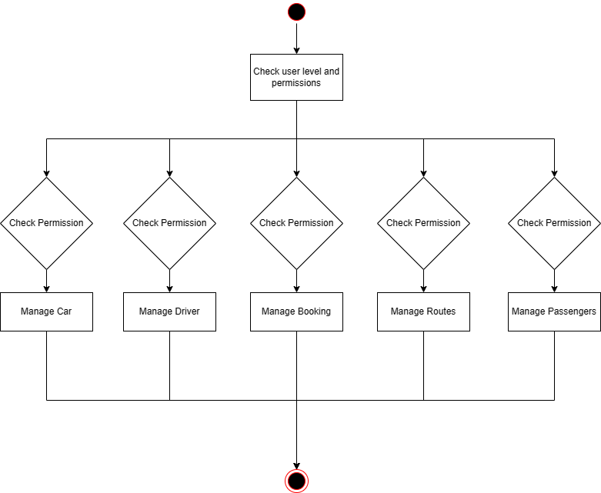

**4.1.7 Διαγράμματα Καταστάσεων (1η έκδοση)**

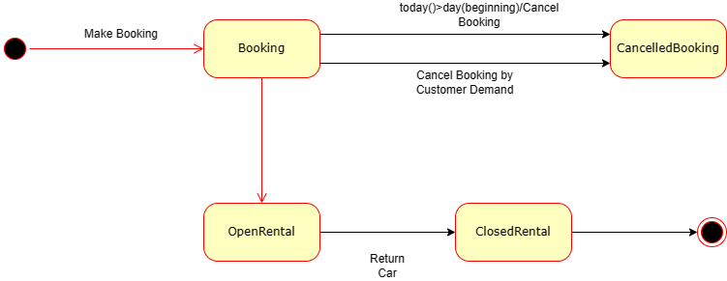

**4.1.8 Διαγράμματα Εξαρτημάτων (1η έκδοση)**

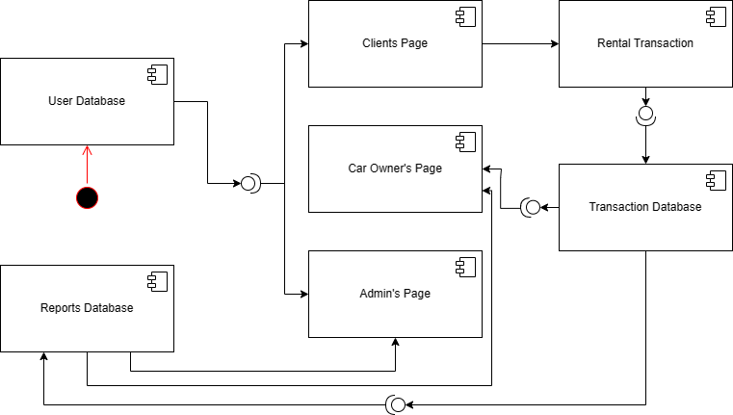

**4.1.9 Διαγράμματα Διανομής (1η έκδοση)**

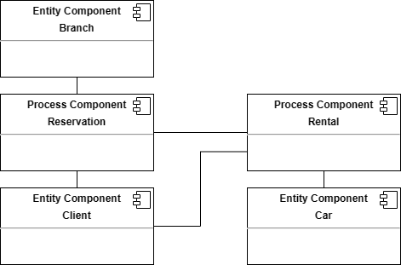

**4.2 Υλοποίηση-Έλεγχος**

**4.2.1 Υλοποίηση 1η εκτελέσιμη εκδοχή**

Μετά την ανάλυση μας και τον σχεδιασμό, προχωρήσαμε στην διαδικασία υλοποίησης της 1ης έκδοσης της εφαρμογής. Ακολουθώντας την ίδια ροή με την ροή της ανάλυσης και του σχεδιασμού ξεκινήσαμε αρχικά δημιουργώντας τα SQL ερωτήματα που χρειαζόμαστε έτσι ώστε να δημιουργηθούν οι πρώτοι πίνακες.

**Sql ερωτήματα στην php**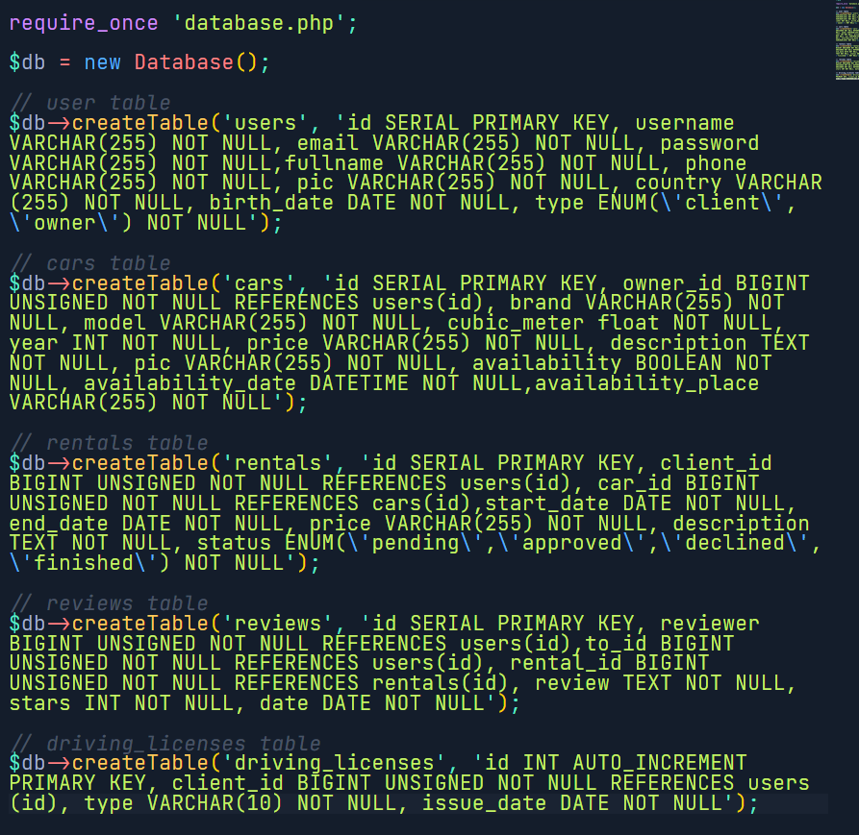

**Πίνακας που δημιουργήθηκε**

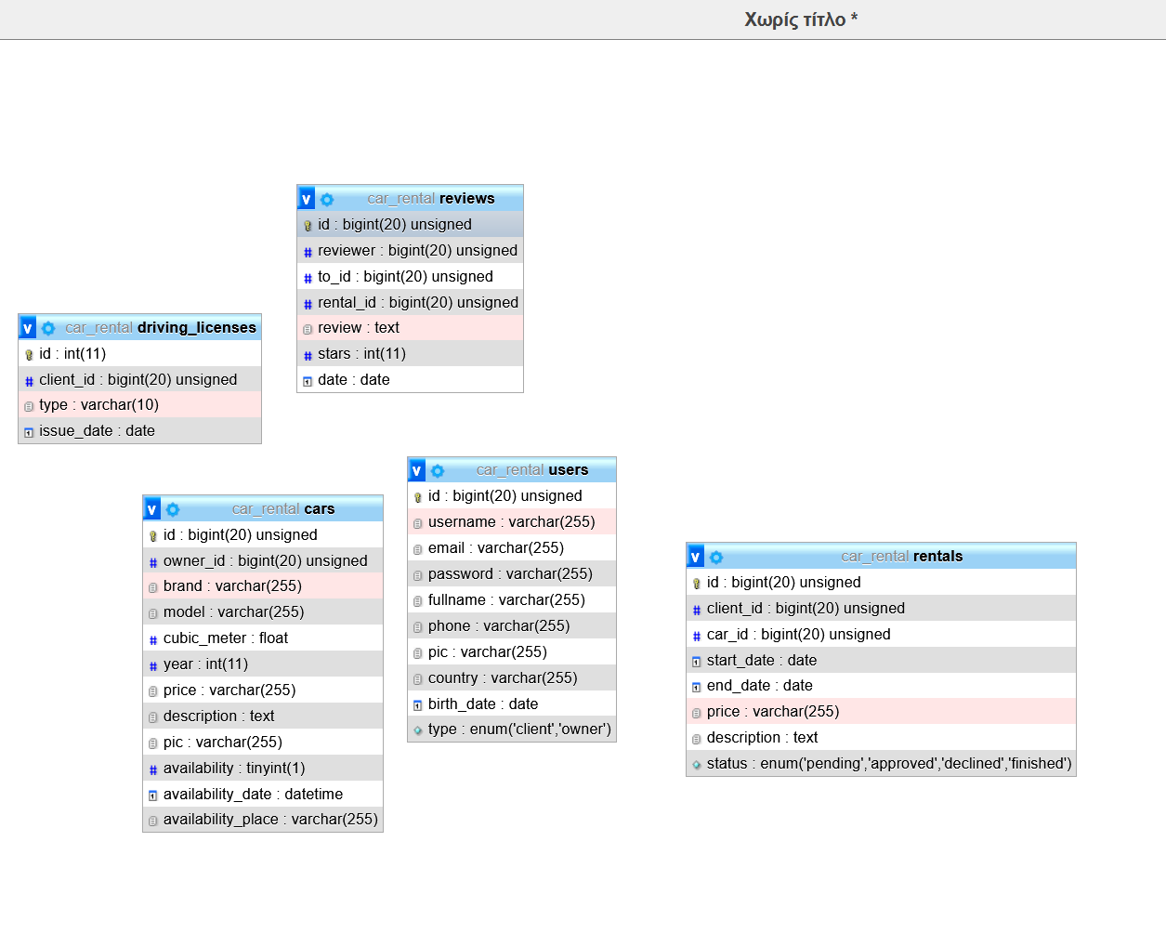

Αφότου ολοκληρώθηκε η δημιουργία βάσης με τα αντίστοιχα REFERENCE και PRIMARY key, προχωρήσαμε στην διαδικασία ονοματοδότησης της εφαρμογής καθώς και δημιουργίας λογότυπου έτσι ώστε να αρχίσει να παίρνει υλική υπόσταση και αισθητική η ιδέα μας.

 

Στην συνέχεια προχωρήσαμε στην δημιουργία των κλάσεων βάση των μοντέλων που είχαμε σχεδιάσει και αναλύσει στα προηγούμενα βήματα.

**Χρήστης**  
Εδώ δημιουργήσαμε πριν από τον πελάτη και τον ενοικιαστή την κλάση χρήστη καθώς έχουν κοινά στοιχεία μεταξύ τους. Ο χρήστης έχει όλα τα απαραίτητα στοιχεία που δίνονται κατά την εγγραφή.

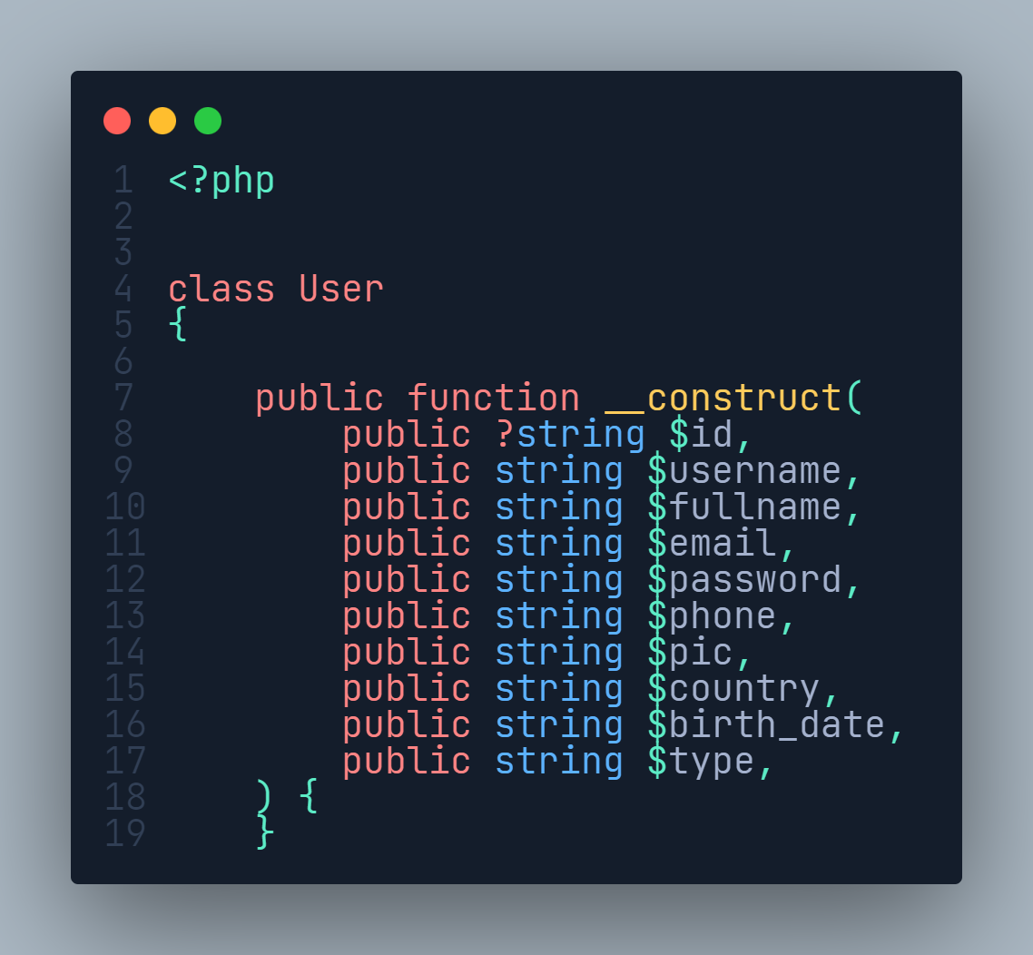

**Πελάτης**  
Εδώ έχουμε τον πελάτη που διαχωρίζεται από τον ιδιοκτήτη μέσω της μεταβλητής type του Χρήστη. Ο πελάτης, παίρνει ως ορίσματα τον χρήστη, έτσι ώστε να μην χρειάζεται να τα ξανά δηλώνουμε καθώς κάθε πελάτης είναι χρήστης. Επιπλέον παίρνει τα γνωρίσματα του διπλώματος ( τύπος και ημερομηνία), των ενοικιάσεων καθώς και των κριτικών.

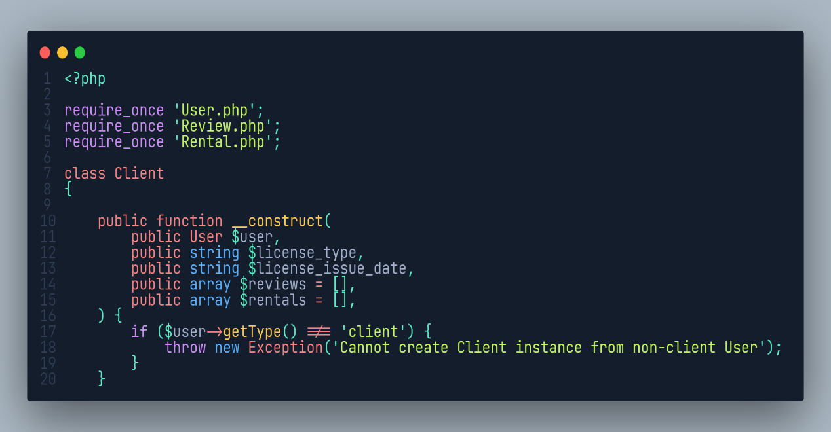

**Ιδιοκτήτης**  
 Εδώ έχουμε τον ιδιοκτήτη με την ίδια λογική του πελάτη. Ο ιδιοκτήτης, παίρνει ως ορίσματα τον χρήστη, έτσι ώστε να μην χρειάζεται να τα ξανά δηλώνουμε καθώς κάθε ιδιοκτήτης είναι χρήστης. Επιπλέον παίρνει τα γνωρίσματα των αμαξιών, καθώς βρίσκονται στην κατοχή του. Όπως επίσης και των ενοικιάσεων και των κριτικών.

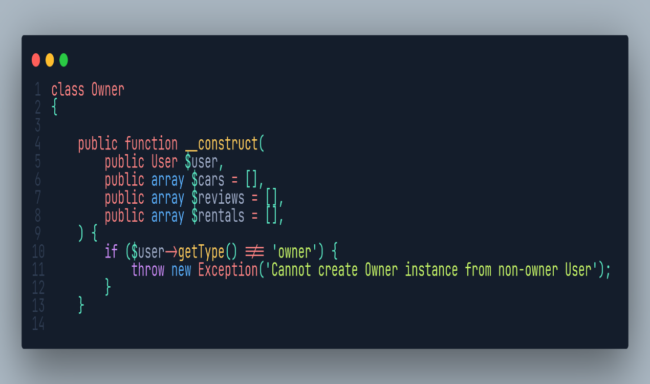

**Αμάξι**  
Εδώ έχουμε το αμάξι που παρόλο που ανήκει στον ιδιοκτήτη έχει τα δικά του γνωρίσματα.

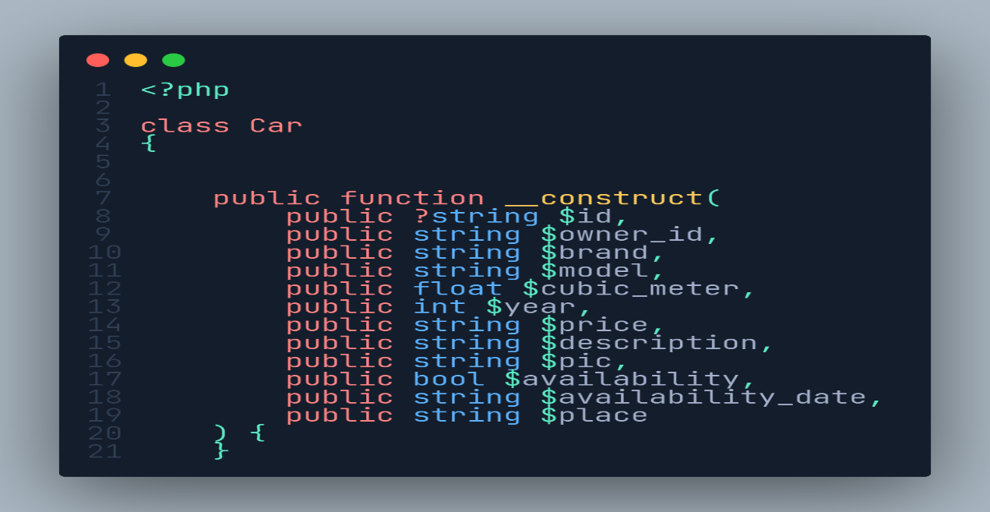

**Ενοικιάσεις**  
Στην κλάση των ενοικιάσεων θέτουμε και τον οδηγό του αμαξιού κάτι που δεν υπάρχει στην βάση. Αυτό γίνεται για να μας ευκολύνει καθαρά στο προγραμματιστικό κομμάτι καθώς από την βάση μπορούμε να το πάρουμε βάση του αμαξιού που έχει ενοικιαστεί. Τοποθετώντας στο στην κλάση μας επιτρέπει να μην χρειαστούμε επιπλέον query ή ένα join και να το έχουμε διαθέσιμο όποτε καλούμε την κλάση.

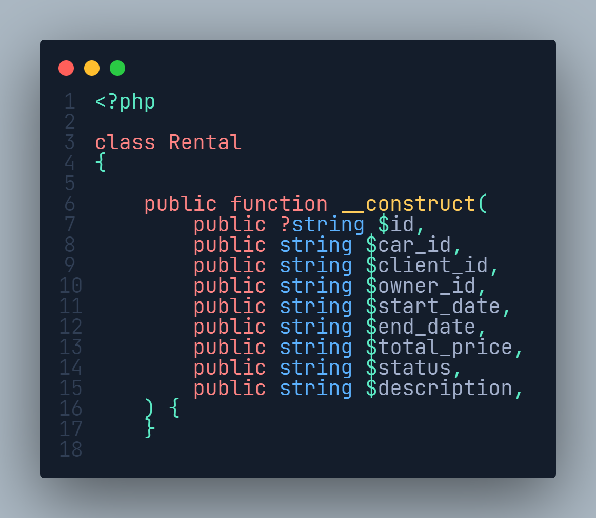

**Κριτικές**  
Στην περίπτωση των κριτικών θέτουμε ως γνώρισμα όλη την κλάση της ενοικίασης έτσι ώστε να έχουμε στην διάθεση μας όλα τα στοιχεία από την κράτηση σε κάθε περίπτωση που θα μας χρειαστούν. Όπως για παράδειγμα στην σύγκριση του αμαξιού πως ήταν και πως αφέθηκε.

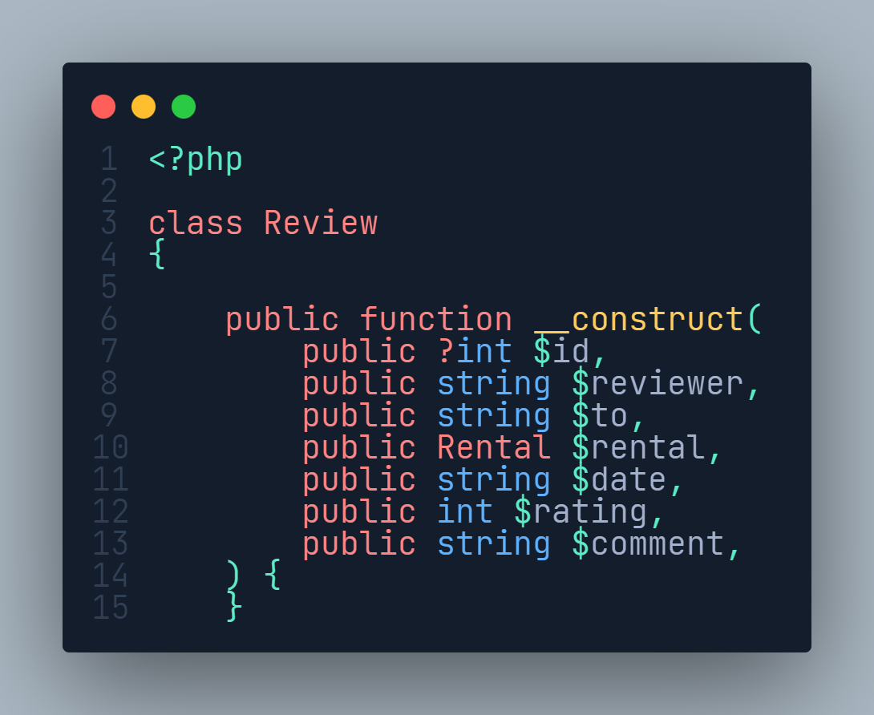

Τέλος όσον αφορά τις κλάσεις σε κάθε κλάση είχαμε setters & getters έτσι ώστε να ξέρουμε ακριβώς τι ζητάμε και τι περνάμε σε κάθε μεταβλητή.

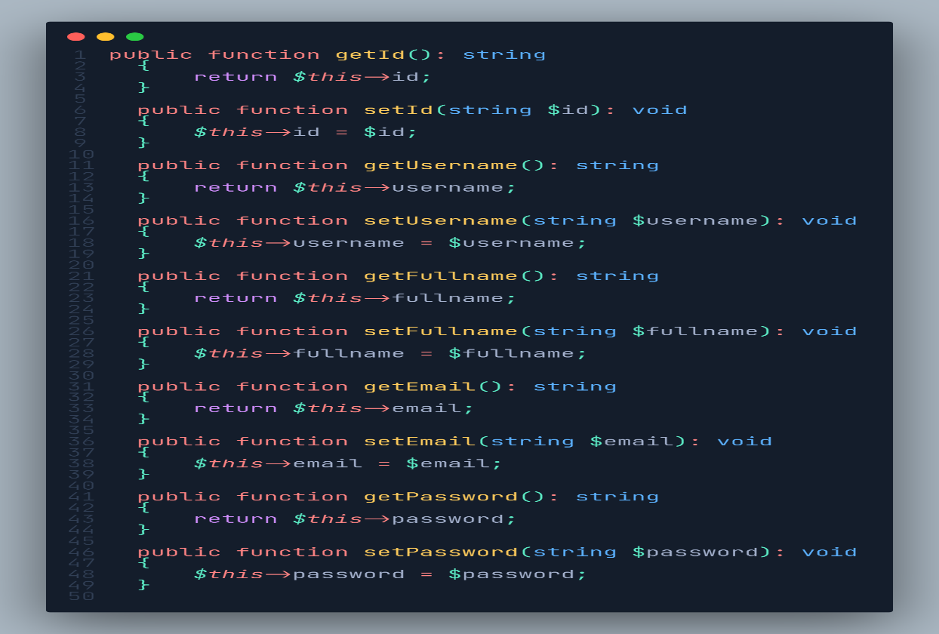

Στην συνέχεια προχωρήσαμε στην ανάπτυξη των απαραίτητων σελίδων και λογικών για την εγγραφή και σύνδεση του χρήστη.

**Κεντρική**  
Στην κεντρική σελίδα, έχουν πρόσβαση όλοι οι μη εγγεγραμμένοι χρήστες έτσι ώστε να επιλέξουν αν θέλουν να κάνουν εγγραφή ή σύνδεση. Παράλληλα υπάρχει και το navbar στα αριστερά όπου μπορεί να αντλήσει πληροφορίες το κάθε ενδιαφερόμενο άτομο για την πλατφόρμα.

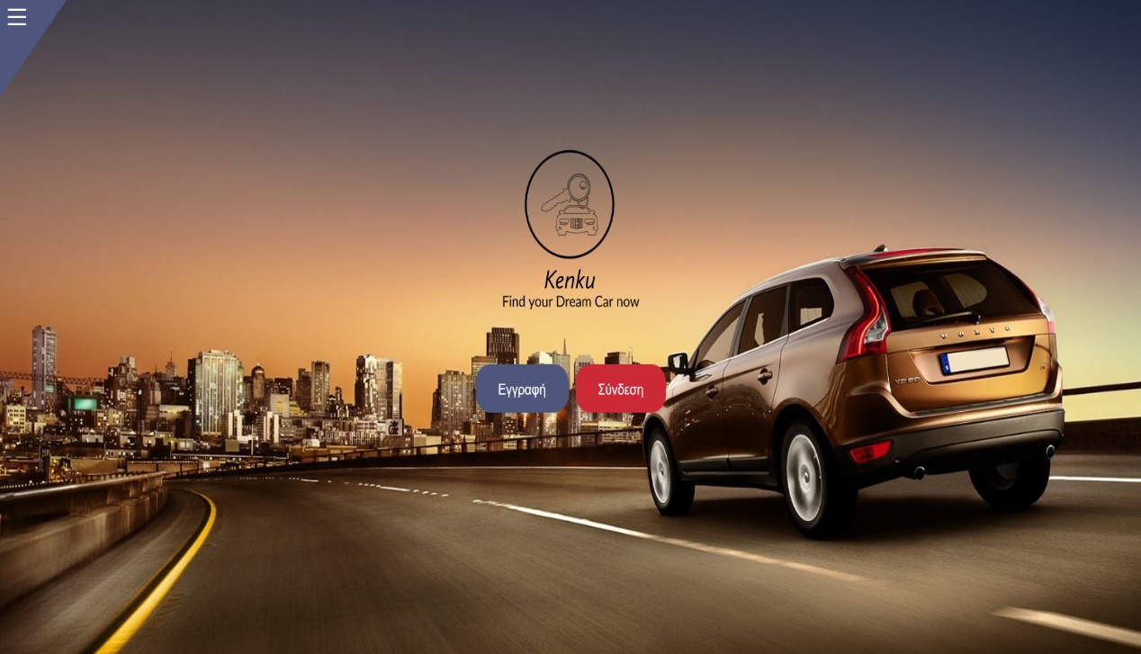

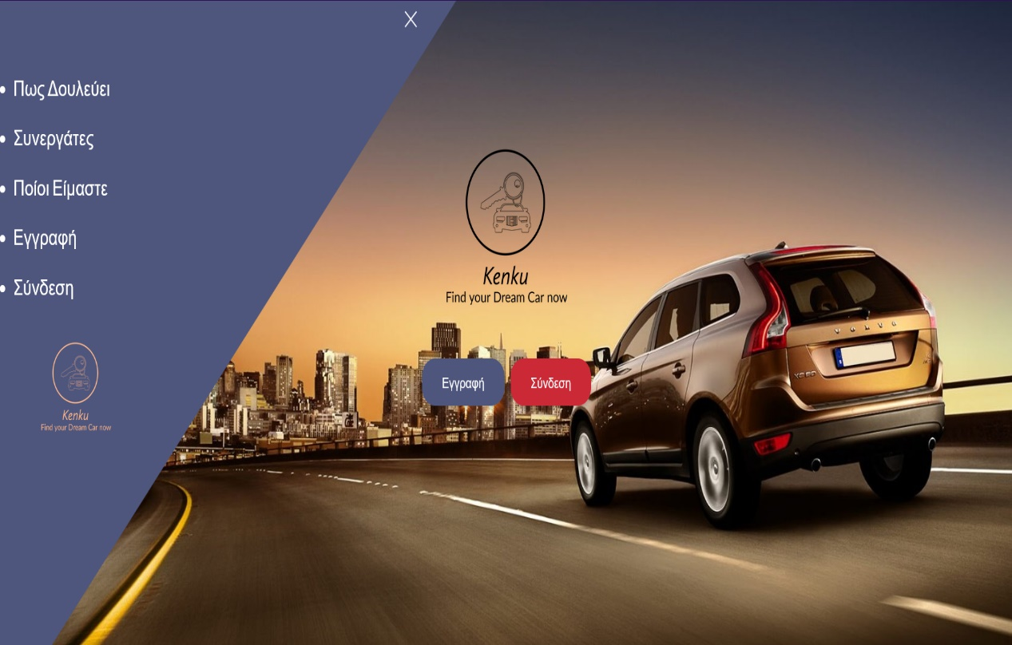

**Register**  
Οι ενδιαφερόμενοι χρήστες μπορούν να κάνουν την εγγραφή τους στην παρακάτω σελίδα. Και αφού καταχωρήσουν τα στοιχεία τους και αν θελήσουνε μια προσωπική τους φωτογραφία, διαλέγουν αν είναι ενοικιαστές ή ιδιοκτήτες και πατάνε εγγραφή. Στην συνέχεια μεταφέρονται στην σελίδα για να κάνουν σύνδεση.   
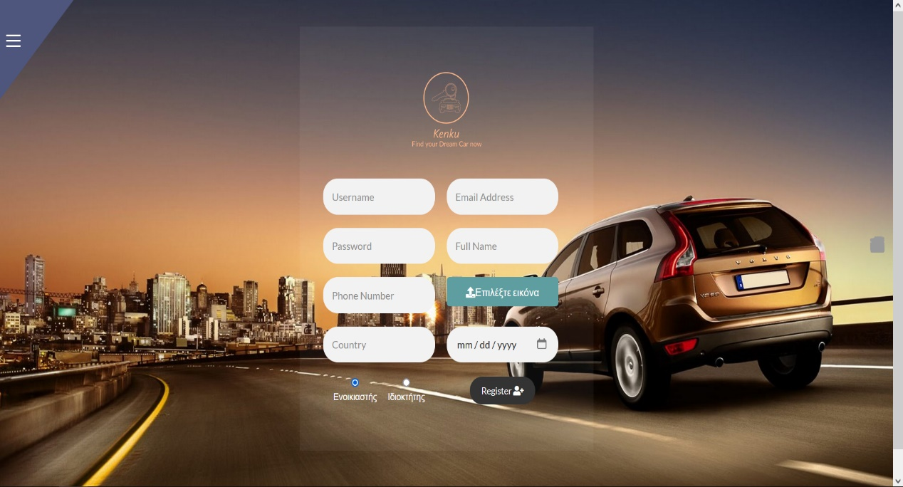

**Σύνδεση**  
Εδώ οι χρήστες πραγματοποιούν την σύνδεση τους και μεταφέρονται ανάλογα με την ιδιότητα τους είτε στην αρχική του ενοικιαστή είτε στην αρχική του ιδιοκτήτη. 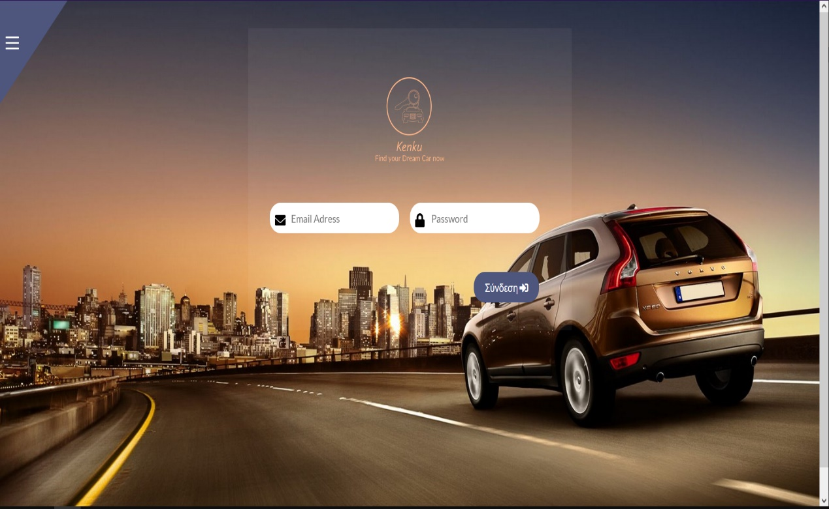

Τέλος, σε αυτό το στάδιο υλοποιήσαμε και κάποια functions έτσι ώστε να μας διευκολύνουν στην καταχώρηση στοιχείων, στην εγγραφή και στην σύνδεση και στην επικοινωνία με την βάση.

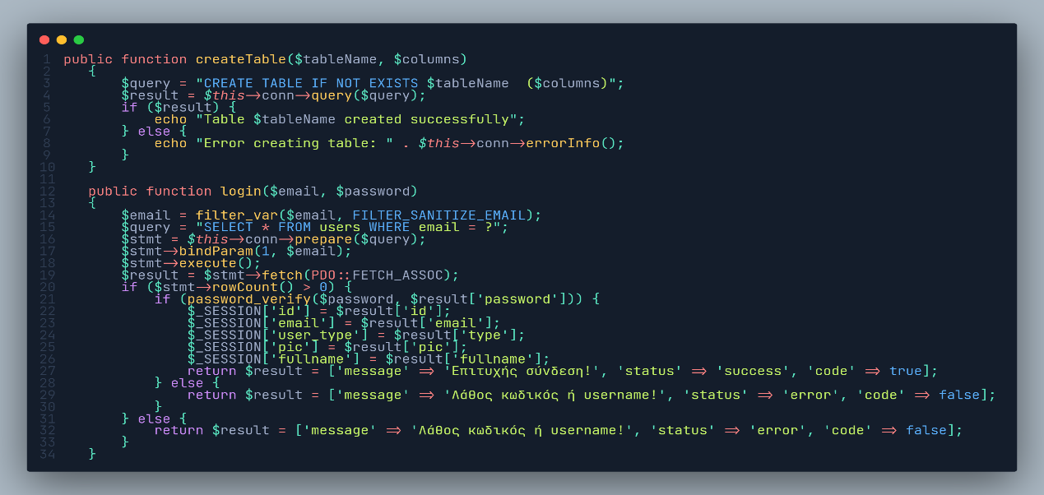

**4.2.2 Αναφορά ελέγχου για την 1η εκτελέσιμη έκδοση**

Καθώς προχωρήσαμε στον έλεγχο της εφαρμογής, τον διαχωρίσαμε σε 4 κατηγορίες. Οι κατηγορίες ήταν UI/UX, προγραμματιστικά προβλήματα-τεχνικά προβλήματα και βελτιστοποιήσεις. Ξεκινώντας, στα προγραμματιστικά-τεχνικά προβλήματα συμπεριλάβαμε όσα προβλήματα προέκυψαν είτε κατά την διάρκεια των debug/test είτε κατά την διάρκεια της χρήσης της εφαρμογής βλέπαμε ότι δεν λειτουργούσαν. Κάποια από αυτά ήταν:

1. Σε αρκετά σημεία του κώδικα όταν ο χρήστης καταχωρούσε τις πληροφορίες που ήθελε, είχαμε δώσει την εντολή αν είναι όλα έγκυρα να κάνει redirect σε άλλη σελίδα.

Όπως βλέπουμε στην παρακάτω εικόνα αν η καταχώρηση γινόταν επιτυχώς ο χρήστης θα μεταφερόταν στο login με την χρήση του function header. Παρόλα αυτά οι PHP δεν μπορεί να κάνει compile την εντολή header αν έχει ήδη τρέξει οποιοσδήποτε κώδικας PHP πριν από αυτήν. Εξου και στις παλιότερες εκδόσεις PHP οι headers μπαίναν πάντα στο πρώτο αρχείο ( ως συνήθως ini.php). Μια επιλογή που είχαμε ήταν χρησιμοποιήσουμε κάποιο κώδικα javascript πχ windows.href. Παρόλα αυτά επιλέξαμε να χρησιμοποιήσουμε την εντολή ob_start όπου δίνει την δυνατότητα στην PHP να ενεργοποιήσει το output buffering που αυτό πρακτικά σημαίνει πως πέρα από τους header κανένας άλλος κώδικας δεν θα εκτελεστεί μέχρι να τελειώσει το script.

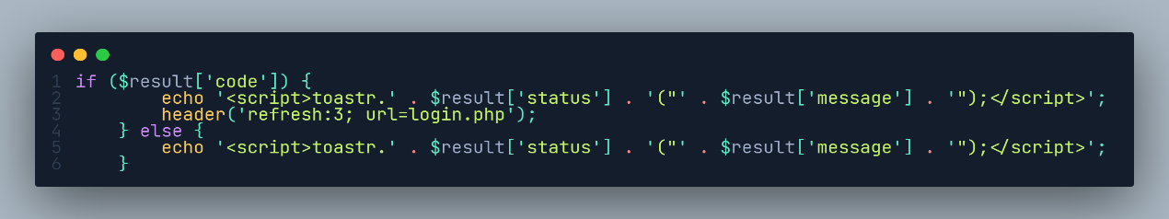

1. Καθώς πολλές φορές ανάμεσα στις εντολές της HTML θέλουμε να περάσουμε κώδικα PHP ήρθαμε αντιμέτωποι με errors καθώς μπορεί να είχαμε ξεχάσει κάποια βασικά στοιχεία όπως τα ;’” με αποτέλεσμα να μην μπορεί να κάνει compile η PHP.
2. Καθώς θέλαμε να έχουμε σε διαφορετικά αρχεία το header,footer,nav κλπ αντιμετωπίζαμε πρόβλημα όταν θέλαμε μια βιβλιοθήκη να τρέξει αλλά βρισκόταν πάνω από τα απαραίτητα της αρχεία. Όπως φαίνεται και ο κώδικας του footer το αρχείο function.php βρίσκετε λίγο πριν το κλείσιμο του </body> καθώς έτσι θα μπορέσει να χρησιμοποίησει το αρχείο custom.js

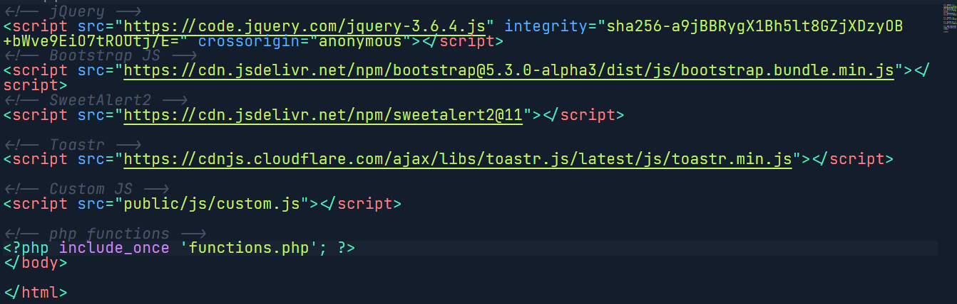

**UI/UX**Στην κατηγορία UI/UX κατατάσουμε προβλήματα και βελτιστοποιήσεις που πραγματοποιήσαμε μετά από εκτενή χρήση της εφαρμογής τόσο εμείς όσο και άλλοι τεστερ χρήστες. Εδώ τα προβλήματα μπορεί να φαινόντουσαν «ζητήματα αισθητικής» αλλά γνωρίζουμε πολύ καλά ότι είναι πολύ σημαντικότερο. Για παράδειγμα στην επιλογή ημερομηνίας γέννησης ενώ αρχικά είχα μόνο το date picker είδαμε πως και εμεις αλλά και οι tester αρκετές φόρες θελήσαμε να γράψουμε την ημερομηνία και για αυτό και το αλλάξαμε.

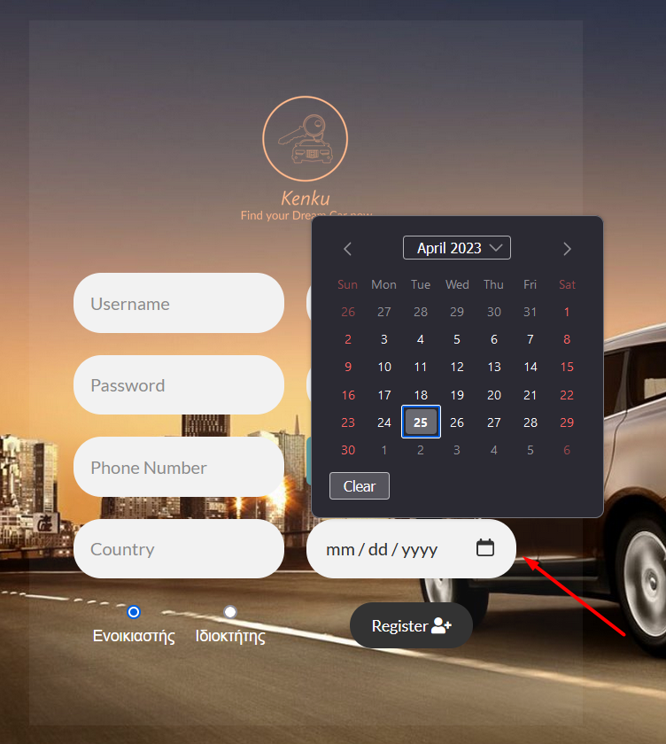Τέλος, όσον αφορά αυτό το επίπεδο ελέγχου, προχωρούσαμε συχνά σε αλλαγές και στην συνέχεια τις θέταμε σε διαβούλευση έτσι ώστε να έχουμε και ένα δείγμα για το πόσο βοηθάνε η αρέσουν στο χρήστη.

**Βελτιστοποιήσεις**Σε αυτό το επίπεδο ελέγχου προχωρήσαμε σε αναφορές για ζητήματα που είτε μπορούσαν να βελτιστοποιηθούν είτε για ζητήματα ασφάλειας που δεν είχαμε λάβει ύποψην. Για παράδειγμα:

1. Όπως αναφέρθηκε και πιο πάνω στις web εφαρμογές είναι μείζον ζήτημα η ασφάλεια, οπότε μετά από αρκετή μελέτη και έρευνα προχωρήσαμε στις παρακάτω λύσεις για τα εξής προβλήματα:

**Cross-Site Scripting (XSS**): Εδώ ο χρήστης προσπαθεί να περάσει κώδικα javascript και να τρέξει στον browser χωρίς να χρειάζεται κατι παραπάνω μιας και η Javascript είναι μια client-side γλώσσα προγραμματισμού. Η λύση σε αυτό το σύνηθες πρόβλημα είναι το φιλτράρισμα των πληροφορίων που μας παρέχει ο χρήστης. Στην δικία μας περίπτωση επιλέξαμε τα function htmlspecialchars() καθώς και το filter_ver().  
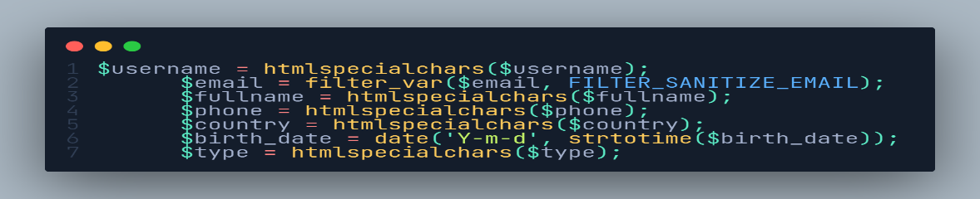

**SQL INJECTION**: Εδώ ο κακόβουλος χρήστης χρησιμοποιοί κάποιες εντολές έτσι ώστε να εισχωρήσει στην βάση δεδομένων μας. Σε αυτή την περίπτωση εμείς χρησιμοποιήσαμε prepare statement έτσι ώστε η όποια επαφή PHP PDO(driver που χρησιμοποιησαμε για την σύνδεση με την βάση) – MySql να γίνεται μόνο με έτοιμες και και προγραμμένες εντολές SQL.  
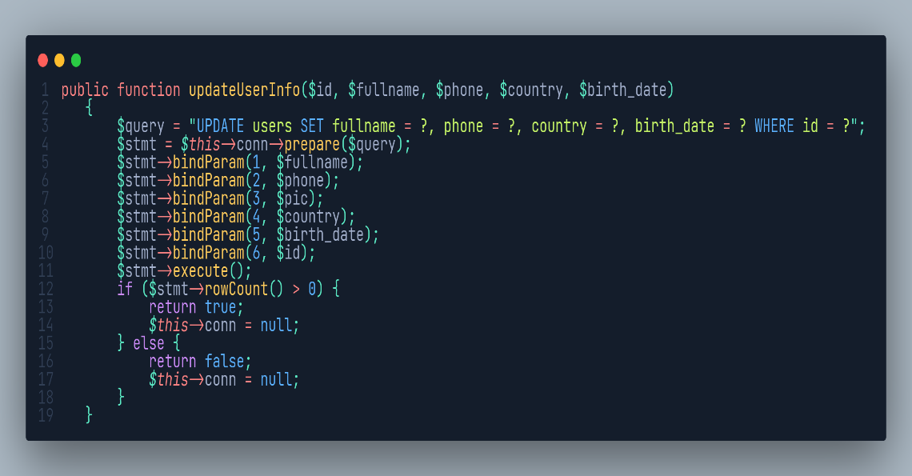

**Session Management / Cookies / Unvalidated Parameters** : Αυτές οι επιθέσεις σχετίζονται με το να κλέψουν δεδομένα και να καταφέρουν πρόσβαση στην εφαρμογή είτε κλέβοντας τα cookies, είτε κλέβοντας τα στοιχεία του sessions είτε στέλντονας δεδομένα στα api και στα global variables τα οποία είναι έχουν σκοπό να πάρουν πρόσβαση. Σε αυτή την περίπτωση έχουμε ορίσει μια σειρά από cookies policies όπου μας προστατεύουν από τις παραπάνω επιθέσεις. Επιπλέον κάποια cookies policies μας προστρατεύουν και από άλλες επιθέσεις όπως XSS CSRF και XST.

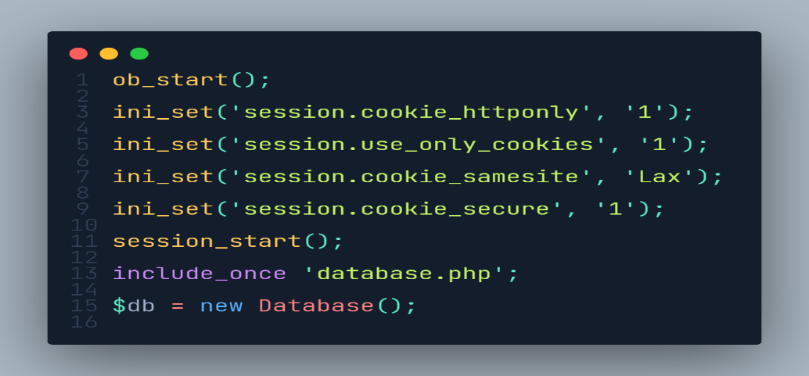

**Insecure Use of Cryptography**: Καθώς οι τεχνολογίες προχωράνε με γοργούς ρυθμούς έχουμε δει κάποιες σταθερες που είχαμε για χρόνια δεδομένες να καταρρέουν. Κάτι αντίστοιχο συμβαίνει και στον κλάδο της κρυπτογραφίας, όπου κάποιες μεθόδοι κρυπτογράφησης πλέον δεν επιλέγονται καθώς δεν είναι ασφαλές. Ετσί και στην PHP η μέθοδος mcrypt που κάποτε ήταν ο κύριος αλγόριθμος κρυπτογράφησης πλέον έχει ξεπεραστεί και δεν προτείνεται. Για αυτό και εμείς για την ασφάλεια των κωδικών χρησιμοποιήσαμε την μέθοδο κρυπτογράφησης BCRYPT όπου για να καταφέρειο κακόβουλος χρήστης να βρει τον κωδικό χρειάζεται τεράστια υπολογιστική δύναμη που το κάνει ανώφελο.

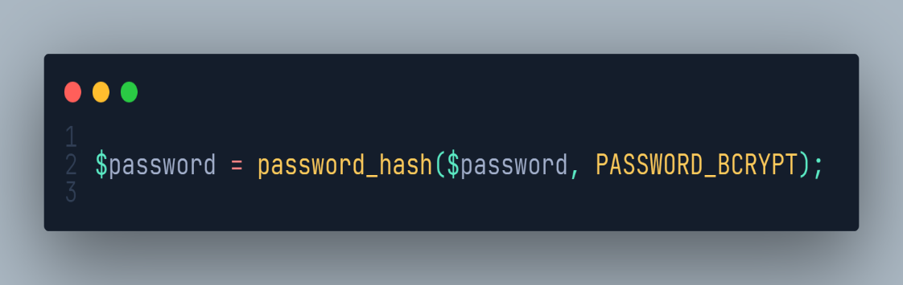

1. Περνόντας στις αναφορές βελτιστοποίησεις, εδώ λάβαμε υπόψην τις αρχές του αντικειμενοστραφή προγραμματισμού καθώς και την αρχή μοναδικής αρμοδιότητας για να προχωρήσουμε σε διάφορες βελτιστοποιήσεις όσων αφορά τις μεθόδους που δημιουργήσαμε. Για παράδεγιμα, είχαμε ένα αρχείο το οποίο ήταν υπεύθυνο για την διεπαφή με την βάση καθώς και για να φέρει τα όποια αποτελέσματα θέλαμε. Έτσι αν κάτι δεν μεταφερόταν σωστά στην βάση ξέραμε ακριβώς που να ψάξουμε όπως και επίσης και για το αντίστροφο.

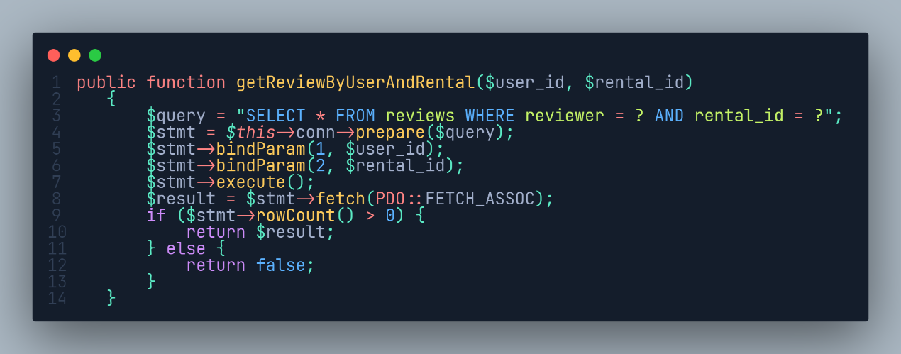

**5. Φάση: Κατασκευή (Construction)**

**5.1.1 Διαγράμματα Περιπτώσεων Χρήσης (3η έκδοση)**

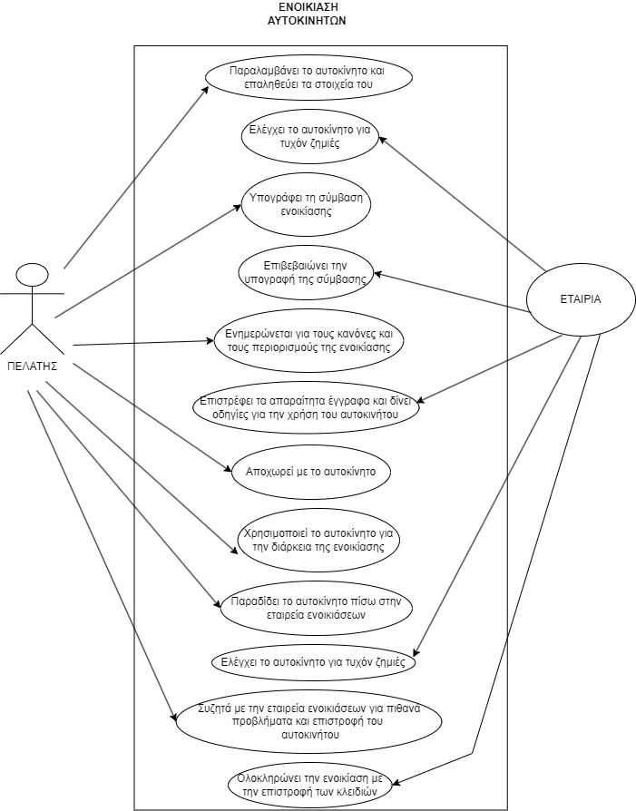

**5.1.2 Διαγράμματα Τάξεων (3η έκδοση)**

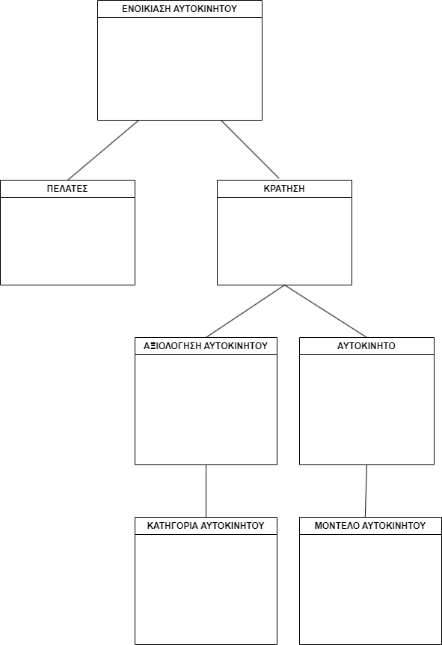

**5.1.3 Διαγράμματα Αντικειμένων (2η έκδοση)**

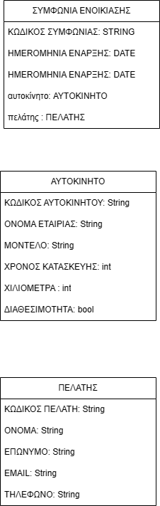

**5.1.4 Διαγράμματα Συνεργασίας (2η έκδοση)**

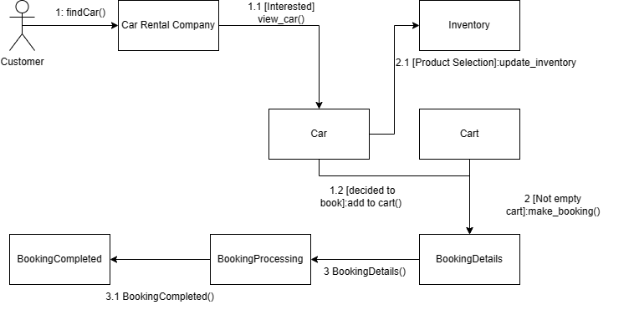

**5.1.5 Διαγράμματα Σειράς (2η έκδοση)**

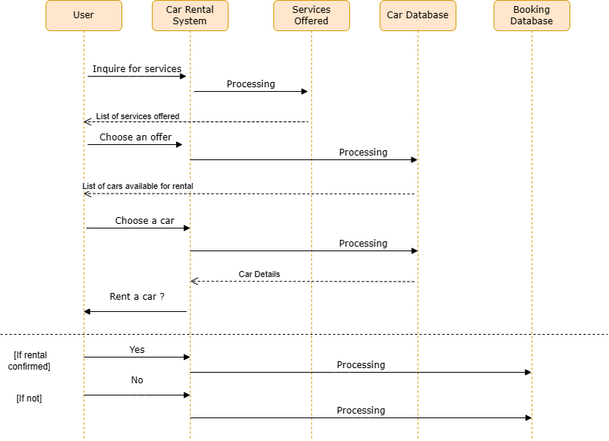

**5.1.6 Διαγράμματα Δραστηριοτήτων (2η έκδοση)**

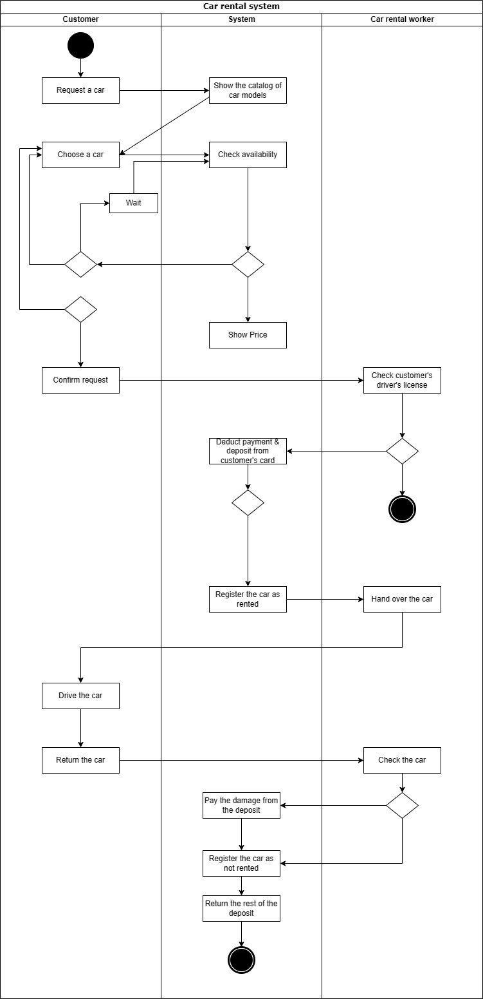

**5.1.7 Διαγράμματα Καταστάσεων (2η έκδοση)**

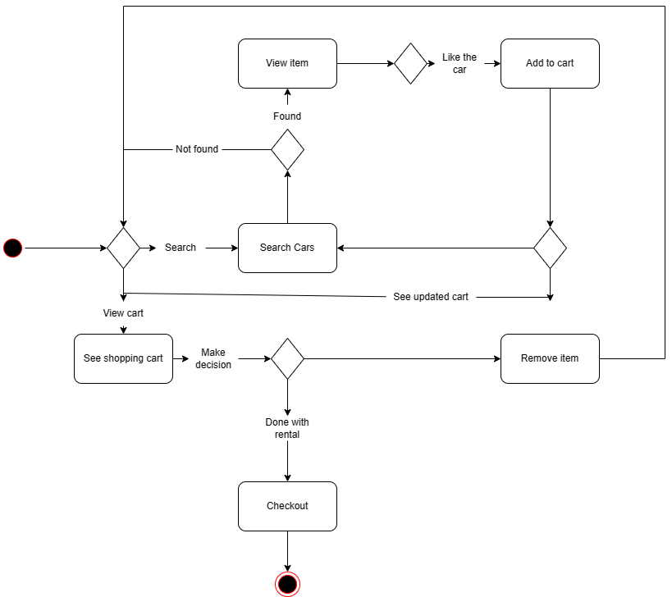

**5.1.8 Διαγράμματα Εξαρτημάτων (2η έκδοση)**

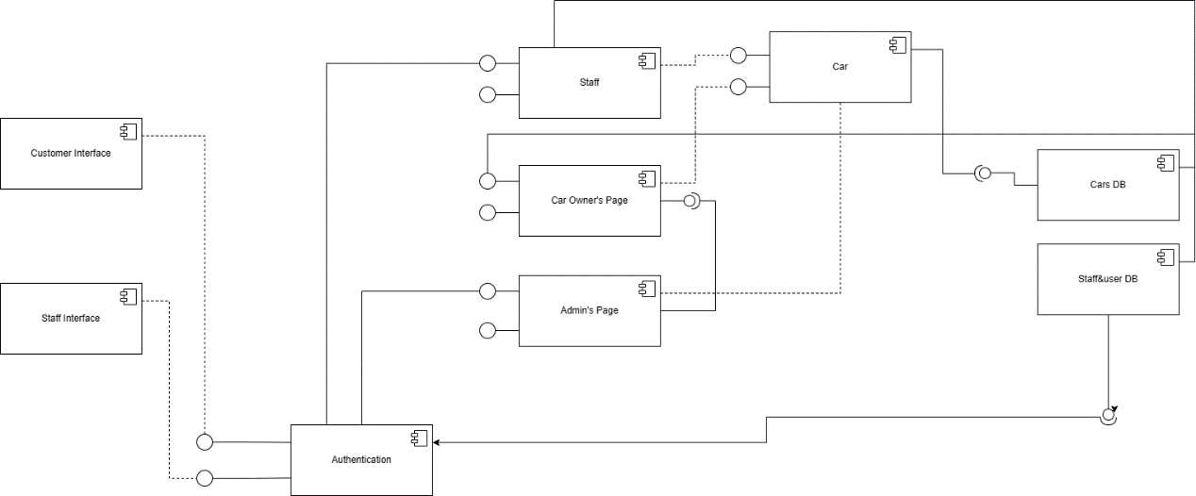

**5.1.9 Διαγράμματα Διανομής (2η έκδοση)**

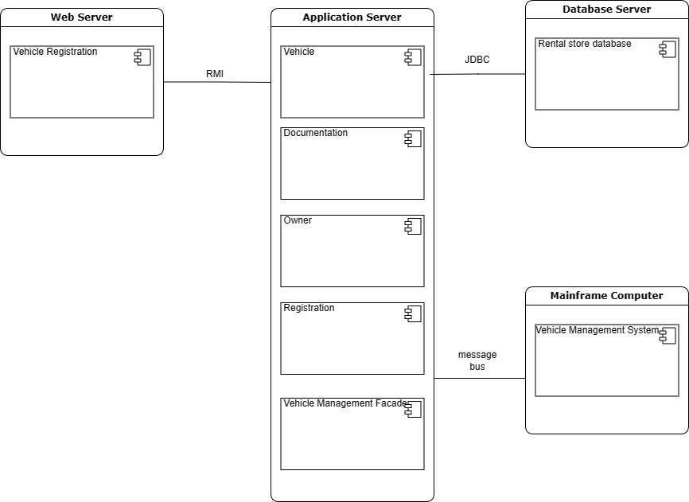

**5.2 Υλοποίηση-Έλεγχος**

**5.2.1 Υλοποίηση: Τελική εκτελέσιμη έκδοση**

Μετά την ανάλυση μας και τον σχεδιασμό, προχωρήσαμε στην διαδικασία υλοποίησης της 2ης έκδοσης της εφαρμογής. Ακολουθώντας την ίδια ροή με την ροή της ανάλυσης και του σχεδιασμού, καθώς και το ίδιο μοτίβο με την 1η εκτελέσιμη έκδοση ξεκινήσαμε να βλέπουμε τις λεπτομέρειες, την επεκτασιμότητα καθώς και την βελτιστοποίηση της ήδη προ υπάρχουσας έκδοσης.   
  
Αρχικά, επεκτείναμε την εφαρμογή χρησιμοποιώντας βιβλιοθήκες και εργαλεία που θα μπορούσαν και να αναβαθμίσουν το αισθητικό κομμάτι και να βοηθήσουν πρακτικά την εφαρμογή. Ένα παράδειγμα είναι η χρήστη των βιβλιοθηκών SweetAlert2 και Toastr όπου βοήθησαν στην αναπαραγωγή διαφόρων μηνυμάτων, έτσι ώστε να ενισχυθεί η ομαλή και καθοδηγητική διεπαφή με τον χρήστη.   
  
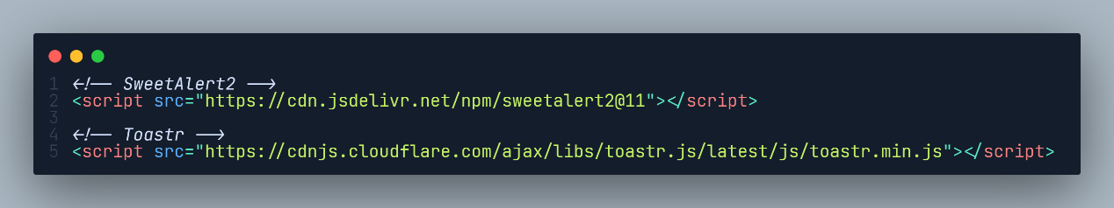

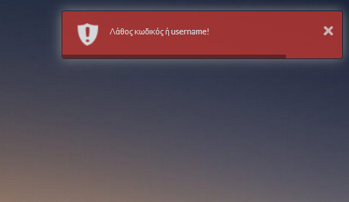 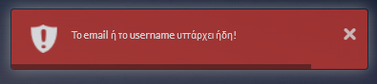

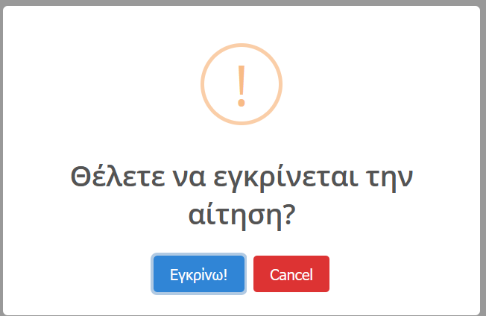 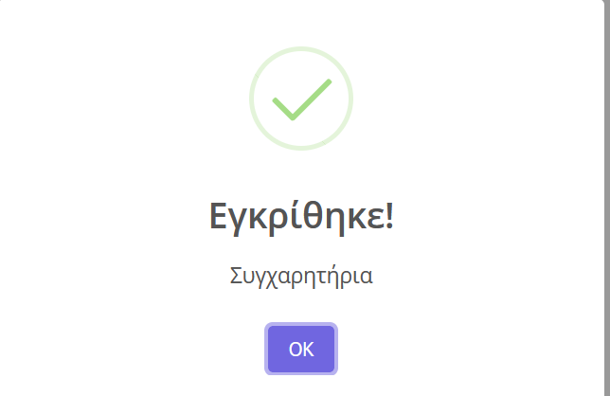

Αντίστοιχες προσθήκες έχουν γίνει και με τις βιβλιοθήκες για login με είτε με το Facebook account είτε με τον Google λογαριασμό.

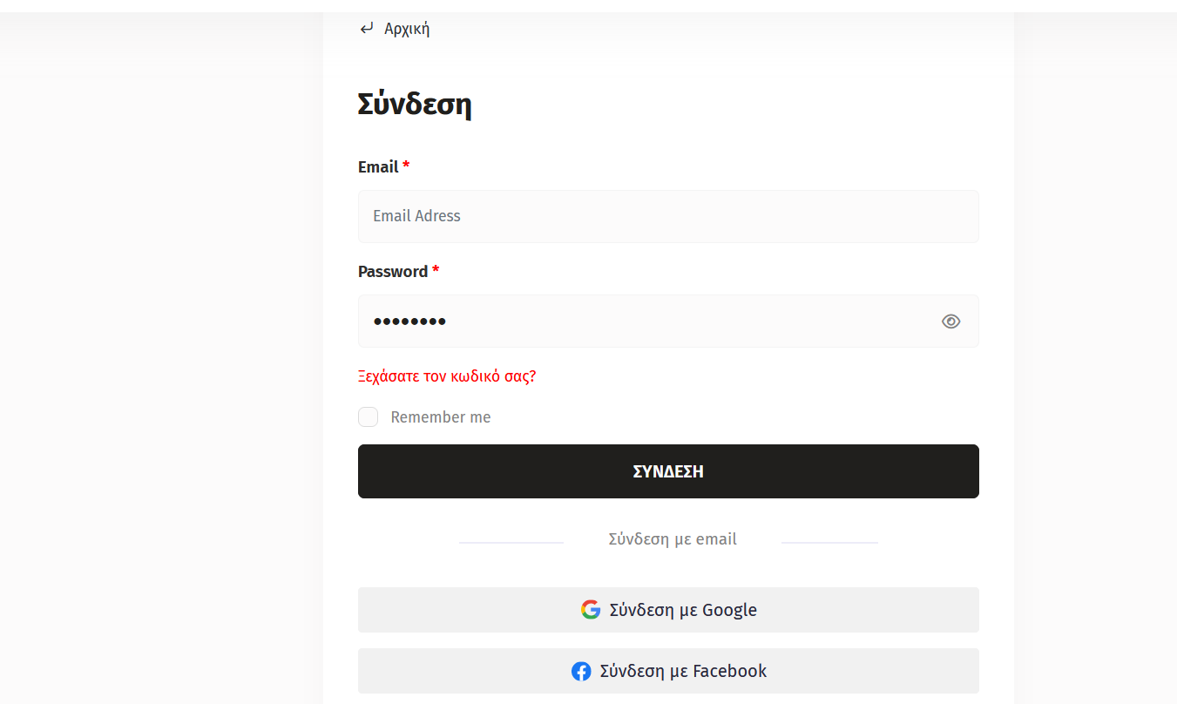

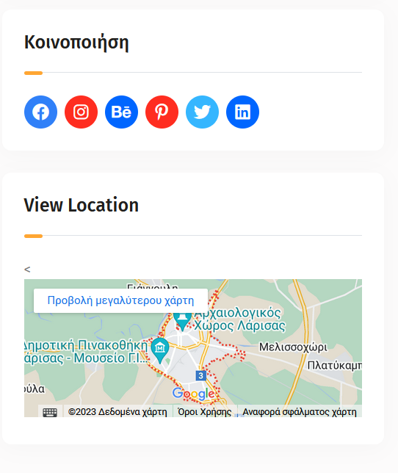

Στην συνέχεια, βελτιστοποιήσαμε κάποια SQL Queries έτσι ώστε να βελτιωθεί σημαντικά ο χρόνος απόκρισης της εφαρμογής, καθώς και να φέρνουμε μόνο τα απαραίτητα δεδομένα. Όπως φαίνεται και στην παρακάτω εικόνα όταν θέλουμε να κτίσουμε το profile του Ιδιοκτήτη θέλουμε να έχουμε μαζί της πληροφορίες για όλα τα αμάξια που έχει όπως επίσης και της κριτικές. Για αυτό το λόγο σε ένα query με απλά Left Joins μπορούμε να τα έχουμε όλα σε ένα function, σε αντίθεση με πριν που είχαμε 3 διαφορετικά. Κάτι που φαίνεται στο δεύτερο function όπου παίρνουμε μόνο τα αμάξια του ιδιοκτήτη.

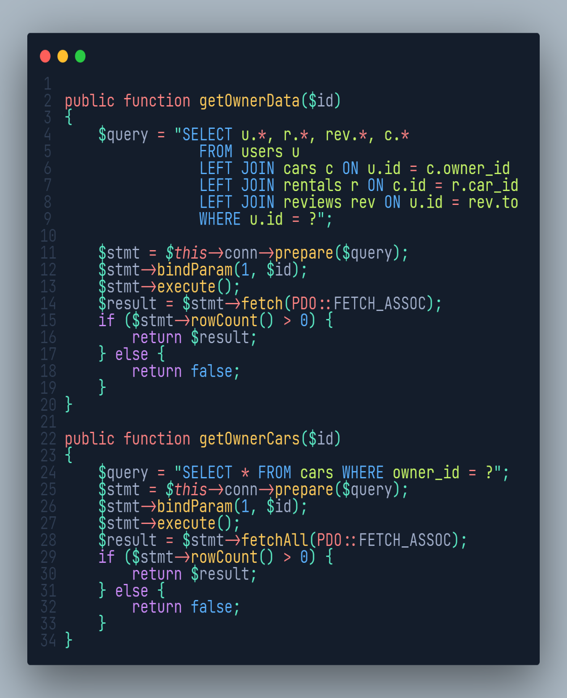Επιπρόσθετα νέες σελίδες υλοποιήθηκαν για την εφαρμογή. Ξεχωριστά προφίλ για κάθε είδος χρήστη, νέα σελίδα για την καταχώριση αμαξιού καθώς και μια σελίδα για την έγκριση του αμαξιού. Επιπλέον, αφότου τελειώσει η ενοικίαση, μπαίνει σε κατάσταση finished αλλά όχι reviewed υπενθυμίζονται έτσι στους χρήστες ότι πρέπει να προχωρήσουν στην αξιολόγηση. Παράλληλα, πλέον, μπορεί ο ιδιοκτήτης να απορρίψει μια αίτηση που το έχει γίνει καθώς μπορεί να του έχουν έρθει 2 αιτήσεις για το ίδιο όχημα.

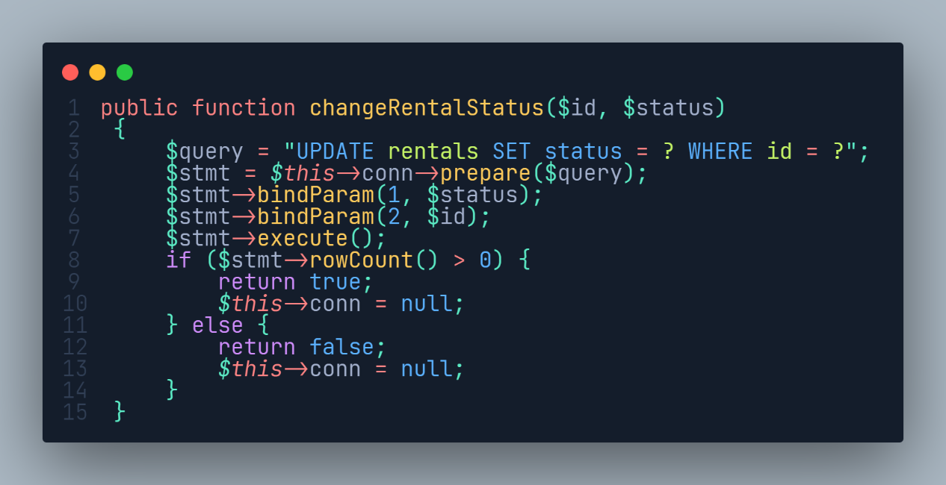

Στα πλαίσια της ασφάλειας, έχουμε προχωρήσει σε μικρές αλλά διόλου ασήμαντες αλλαγές. Για παράδειγμα, έχουμε ουδετεροποιήση τα μηνύματα που μεταφέρονται στον χρήστη καθώς είναι πλέον διαδεδομένη η διαδικασία user enumeration από κακόβουλους χρήστες. Η αναφερόμενη διαδικασία έχει σκοπό στο να δοθεί στον κακόβουλο χρήστη μια εικόνα, το πόσο ακριβείς εξαρτάται από πολλούς παράγοντες ( χρόνο, στοιχεία που έχει στην διάθεση του, κοκ). Η λύση σε αυτό το πρόβλημα είναι να μην δίνει αναλυτικά μηνύματα σε μη εγγεγραμμένους χρήστες, για παράδειγμα αν είναι λάθος η σωστός ο κωδικός. Όπως φαίνεται στο παρακάτω function το μήνυμα παραμένει ίδιο είτε δεν έχει βρεθεί ο χρήστης είτε έχει βρεθεί και έχει λάθος κωδικό.

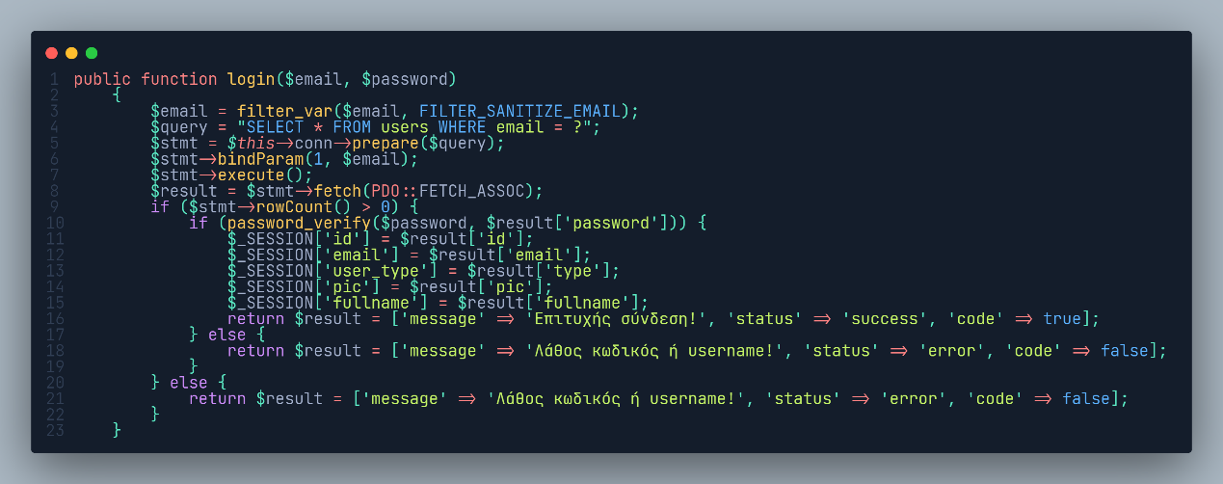

Επιπρόσθετα, στον ενοικιαστή δίνεται η δυνατότητα να φιλτράρει, να ψάξει και να δει μαζεμένα τα διαθέσιμα οχήματα βάση των χαρακτηριστικών τους, της τοποθεσίας τους και της τιμής τους.

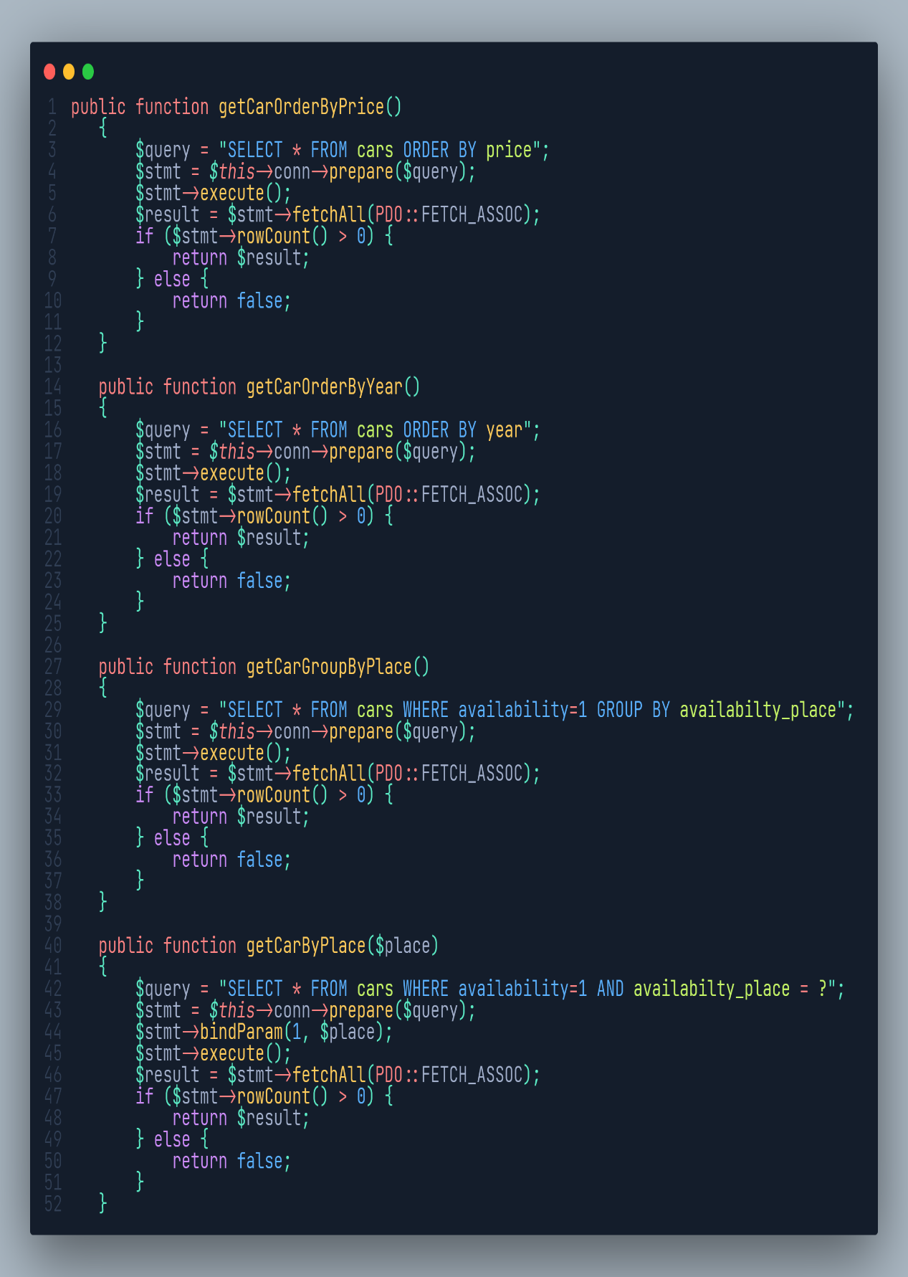

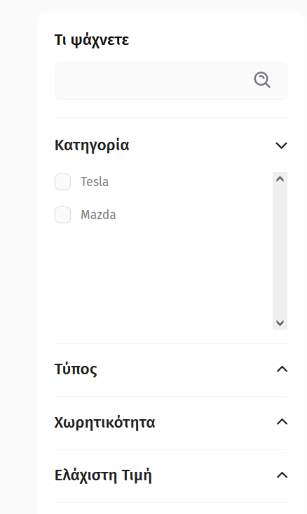

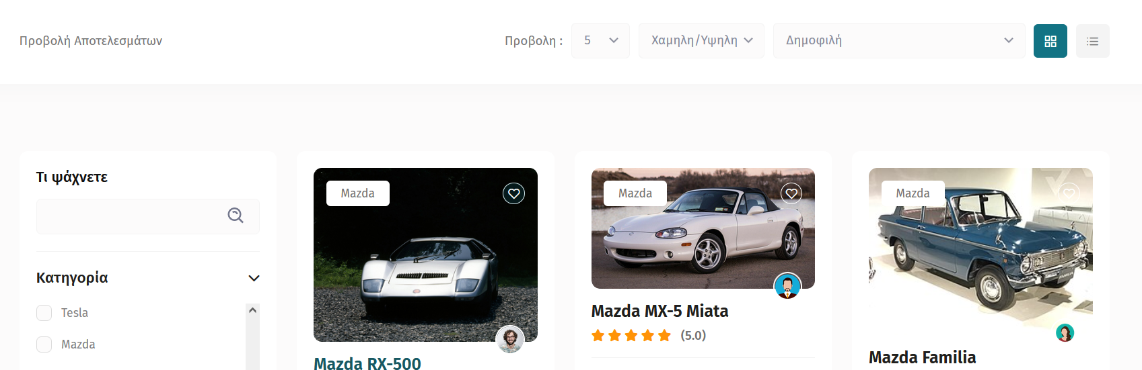

Προχωρώντας τον UI/UX σχεδιασμό ένα βήμα μπροστά, είδαμε πως το σκούρο θέμα μας δεν είχε τα επιθυμητά αποτελέσματα που θέλαμε για αυτό ξεκινήσαμε ξανά την ολική αλλαγή του Front-end. Με έναν πιο καθαρό σχεδιασμό, προχωρήσαμε σε αλλαγή του header, του footer, του nav bar, των πεδίων κοκ.

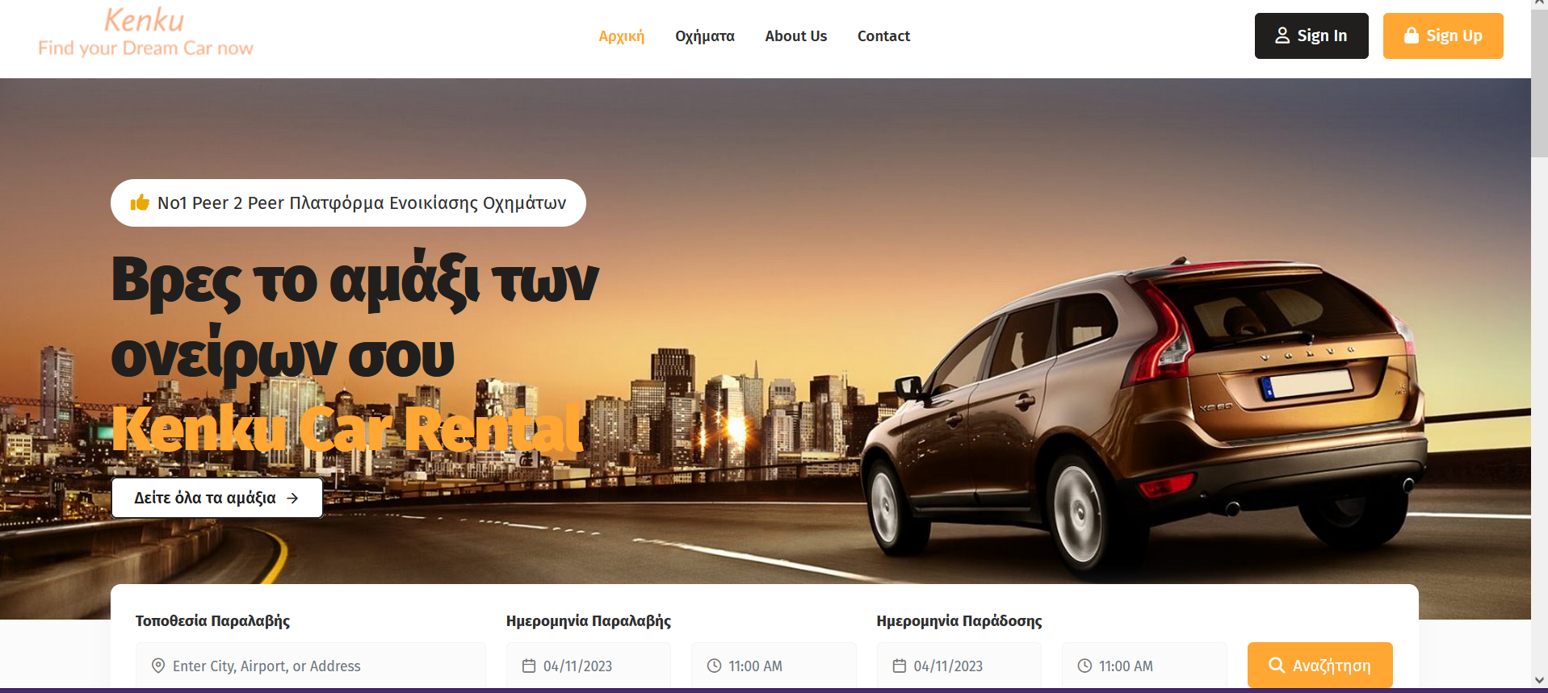

**5.2.2 Αναφορά ελέγχου για την τελική εκτελέσιμη έκδοση**

Όπως αναφέρθηκε και στην 1η έκδοση της εφαρμογής, καθώς προχωρήσαμε στον έλεγχο, τον διαχωρίσαμε σε 4 κατηγορίες. Οι κατηγορίες ήταν UI/UX, προγραμματιστικά προβλήματα-τεχνικά προβλήματα και βελτιστοποιήσεις. Ξεκινώντας, στα προγραμματιστικά-τεχνικά προβλήματα συμπεριλάβαμε όσα προβλήματα προέκυψαν είτε κατά την διάρκεια των debug/test είτε κατά την διάρκεια της χρήσης της εφαρμογής βλέπαμε ότι δεν λειτουργούσαν. Κάποια από αυτά ήταν:

Όπως αναφέραμε και στην προηγούμενη ενότητα αλλάξαμε εξ’ολοκλήρου το User Interface, με μια πιο μοντέρνα και καθαρή σχεδίαση.

Κάποια query δεν μας φέρναν τα επιθυμητά αποτελέσματα ή μας φέρναν επιπλέον αποτελέσματα από αυτά που χρειαζόμασταν οπότε προχωρήσαμε σε βελτιστοποίηση τους.

**6. Εγχειρίδιο Χρήστη**

**6.1 Σύντομη παρουσίαση του προγράμματος**

**Τίτλος**: *Kenku - Πλατφόρμα Ενοικίασης Αυτοκινήτων Peer-to-Peer*

**Εισαγωγή**:

Το Kenku είναι μια διαδικτυακή εφαρμογή που έχει σχεδιαστεί για να διευκολύνει τις ενοικιάσεις αυτοκινήτων peer-to-peer μεταξύ ενδιαφερόμενων. Η πλατφόρμα επιτρέπει στους ιδιοκτήτες αυτοκινήτων να κερδίζουν χρήματα ενοικιάζοντας τα αυτοκίνητά τους, παρέχοντας παράλληλα μια προσιτή και βολική επιλογή για πελάτες που χρειάζονται ένα αυτοκίνητο για σύντομο χρονικό διάστημα. Πλέον δεν χρειάζεται να ανησυχείτε αν το αμάξι σας θα είναι απροστάτευτο όταν λείπετε διακοπές ενώ παράλληλα θα μπορείτε να έχετε ένα αμάξι να σας περιμένει στον προορισμός σας. Με αυτό τον τρόπο καλύπτονται αμοιβαία οι ανάγκες τόσο των ιδιοκτητών όσο και των ενοικιαστών.

**Χαρακτηριστικά:**

* **Εγγραφή χρήστη**: οι ενδιαφερόμενοι μπορούν να εγγραφούν για έναν λογαριασμό είτε ως πελάτης είτε ως κάτοχος. Με αυτό τον τρόπο η πλατφόρμα μας εγγυάται πως και ο ιδιοκτήτης και ο ενοικιαστής είναι υπαρκτά και επιβεβαιωμένα πρόσωπα.
* **Καταχώριση αυτοκινήτου**: οι ιδιοκτήτες μπορούν να αναφέρουν τα αυτοκίνητά τους προς ενοικίαση, συμπεριλαμβανομένων λεπτομερειών όπως μάρκα, μοντέλο, έτος, κυβικά, εξτρά και τοποθεσία. Έτσι μπορούν οι ενοικιαστές να ψάξουν με όποιο κριτήριο θέλουν για να βρουν το αμάξι που τους ταιριάζει.
* **Κράτηση αυτοκινήτου**: οι πελάτες μπορούν να αναζητήσουν διαθέσιμα αυτοκίνητα και να τα κάνουν κράτηση για μια συγκεκριμένη ημερομηνία και ώρα.
* **Επεξεργασία πληρωμών**: Η Kenku χειρίζεται την επεξεργασία πληρωμών με ασφάλεια και αποτελεσματικότητα, διασφαλίζοντας ότι αμφότερα τα μέρη πληρώνονται και χρεώνονται τα κατάλληλα ποσά κατά την παράδοση και παραλαβή του οχήματος. Έτσι διασφαλίζεται η εγγύτητα των συναλλαγών.
* **Σύστημα αξιολόγησης**: μετά από κάθε ενοικίαση, οι πελάτες και οι ιδιοκτήτες μπορούν να βαθμολογήσουν ο ένας τον άλλον με βάση την εμπειρία τους, χτίζοντας εμπιστοσύνη και διαφάνεια στην πλατφόρμα. Έτσι στην κοινότητα που παρέχει η πλατφόρμα Kenku υπάρχει μια.

**Τεχνικές λεπτομέρειες:**

Το Kenku έχει κατασκευαστεί χρησιμοποιώντας σύγχρονες τεχνολογίες Ιστού, συμπεριλαμβανομένων των τελευταίων εκδόσεων της PHP και JAVASCRIPT.

Η πλατφόρμα χρησιμοποιεί μια βάση δεδομένων MySQL για να αποθηκεύει με ασφάλεια πληροφορίες χρηστών, καταχωρίσεις αυτοκινήτων και λεπτομέρειες ενοικίασης. Κάθε ευαίσθητη πληροφορία αποθηκεύετε στην βάση κρυπτογραφημένη έτσι ώστε να μην υπάρχει κίνδυνος διαρροής.

**Οφέλη**:

* Οι ιδιοκτήτες αυτοκινήτων μπορούν να κερδίσουν επιπλέον εισόδημα ενοικιάζοντας τα αυτοκίνητά τους, ενώ οι πελάτες μπορούν να εξοικονομήσουν χρήματα σε σύγκριση με τις παραδοσιακές εταιρείες ενοικίασης αυτοκινήτων.
* Το Kenku παρέχει μια φιλική προς τον χρήστη και διαφανή πλατφόρμα που οικοδομάει εμπιστοσύνη μεταξύ πελατών και ιδιοκτητών, ενθαρρύνοντας την επανάληψη των ενοικιάσεων και τις θετικές αξιολογήσεις.
* Η πλατφόρμα υποστηρίζει τις τοπικές κοινωνίες συνδέοντας ιδιοκτήτες αυτοκινήτων και πελάτες στην ίδια περιοχή, μειώνοντας την ανάγκη για ταξίδια μεγάλων αποστάσεων. Ενώ, παράλληλα δίνει την δυνατότητα σε τοπικές κοινωνίες να διαθέσουν τα οχήματα τους στου επισκέπτες των περιοχών τους
* Μέσω της ευελιξίας της προσβασιμότητας της εφαρμογής δίνετε η δυνατότητα σε κάθε χρήστη είτε ιδιοκτήτη είτε υποψήφιο ενοικιαστή ανά πάσα στιγμή να ενοικιάσει κάποιο όχημα, να δει την εξέλιξη της αίτησης σου καθώς και να συνομιλήσει με τους υποψήφιους ιδιοκτήτες και ενοικιαστές.
* Μέσω της ποικιλίας οχημάτων που ανεβαίνουν καθημερινά στην πλατφόρμα, μπορείς να έχει την ευκαιρία να ζήσεις διάφορες εμπειρίες με το αμάξι των ονείρων σου. Ποιος θα έλεγε όχι σε ένα ταξίδι με μια Ferrari ή σε ένα road trip με ένα lux τροχόσπιτο; Ακόμα και vintage αμάξια μπορούν με λίγες ώρες οδήγησης να σας επαναφέρουν τις παιδικές σας αναμνήσεις.

**Συμπέρασμα**:

Το Kenku είναι μια πολλά υποσχόμενη πλατφόρμα που αξιοποιεί τη δύναμη της peer-to-peer ενοικίασης για να παρέχει μια οικονομικά προσιτή και βολική εμπειρία ενοικίασης αυτοκινήτου. Με τη φιλική προς τον χρήστη διεπαφή, το ισχυρό και δίκαιο σύστημα αξιολόγησης και την ασφαλή επεξεργασία πληρωμών, το Kenku βρίσκεται σε καλή θέση για να γίνει κορυφαίος παίκτης στην οικονομία peer to peer υπηρεσιών.

Σκοπός του Kenku είναι να ξεφύγει από τις κλασικές απρόσωπες πλατφόρμες και να γίνει μια ζωντανή κοινότητα peer to peer ενοικιαστών και ιδιοκτητών που λύνουν καθημερινά το πρόβλημα της μετακίνησης. Μια κοινότητα αλληλοβοήθειας και αλληλεγγύης που έρχεται να καλύψει τις ανάγκες των χρηστών της.

**6.2 Παρουσίαση σεναρίων λειτουργίας**

**Εγγραφή Ιδιοκτήτη**

1. Ο ενδιαφερόμενος χρήστης μπορεί να επιλέξει να εγγραφεί είτε μέσω του κουμπιού στην αρχική είτε μέσω της επιλογής στο NavBar.

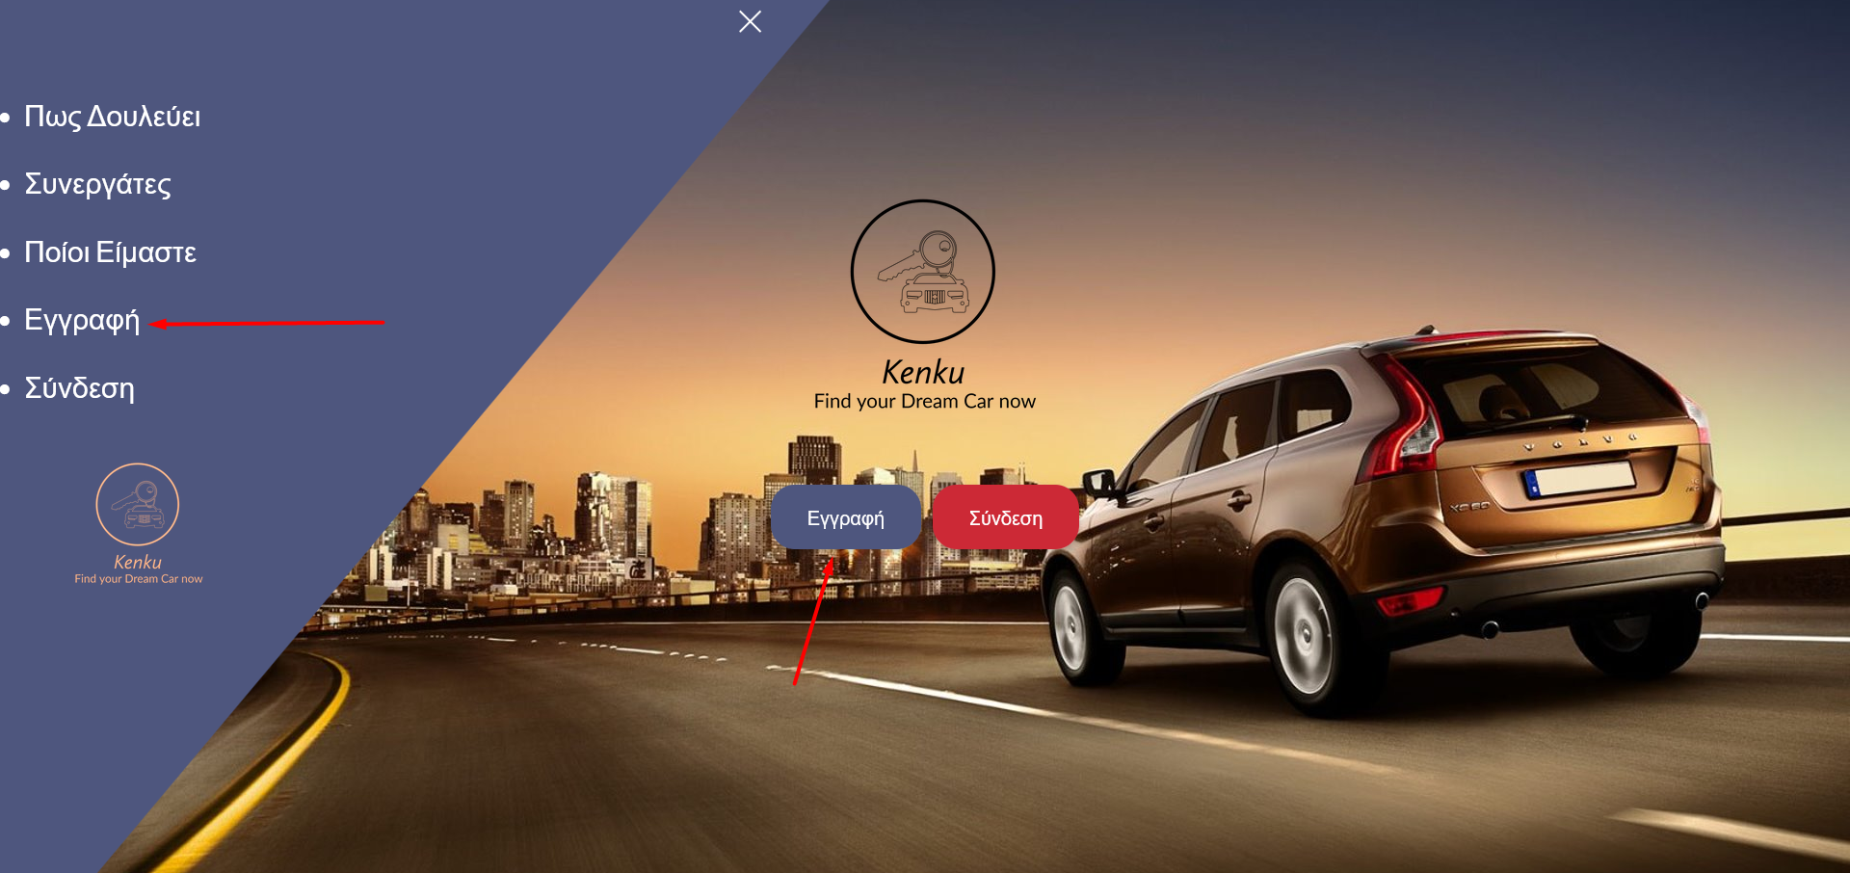

2. Στην συνέχει αφότου μεταφερθεί στην σελίδα εγγραφής καταχωρεί τα στοιχεία του και επιλέγει αν ο ίδιος επιθυμεί μια φωτογραφία για να φαίνεται στο navbar του χρήστη.

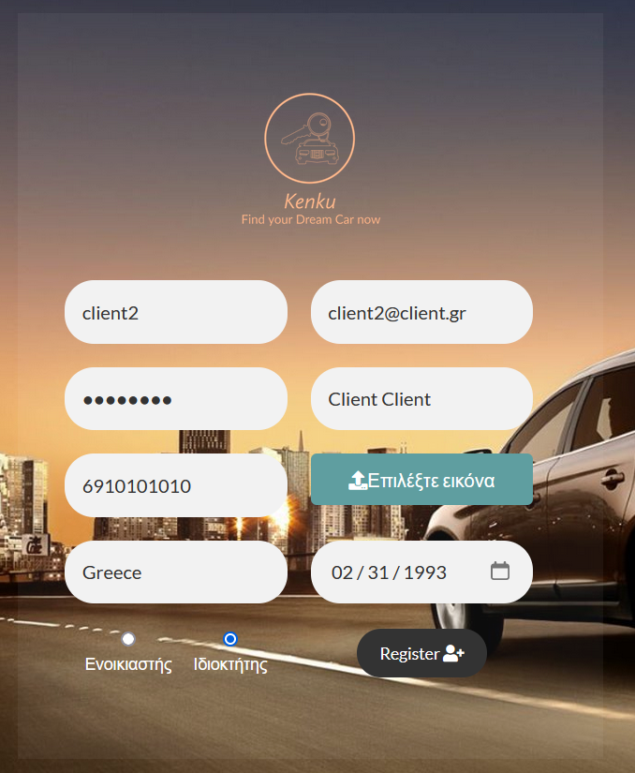

1. Σε περίπτωση που υπάρξει πρόβλημα θα παρουσιαστεί το παρακάτω μήνυμα



Ενώ σε περίπτωση σωστής καταχώρησης θα παρουσιαστεί το παρακάτω μήνυμα και ο ιδιοκτήτης θα οδηγηθεί στην σελίδα σύνδεσης.  
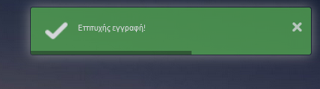

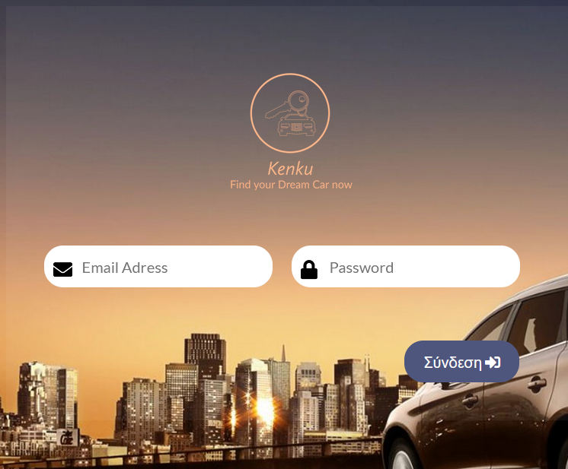

**Εγγραφή Ενοικιαστή**

1. Ο ενδιαφερόμενος χρήστης μπορεί να επιλέξει να εγγραφεί είτε μέσω του κουμπιού στην αρχική είτε μέσω της επιλογής στο NavBar.



2. Στην συνέχει αφότου μεταφερθεί στην σελίδα εγγραφής καταχωρεί τα στοιχεία του και επιλέγει αν ο ίδιος επιθυμεί μια φωτογραφία για να φαίνεται στο navbar του χρήστη.

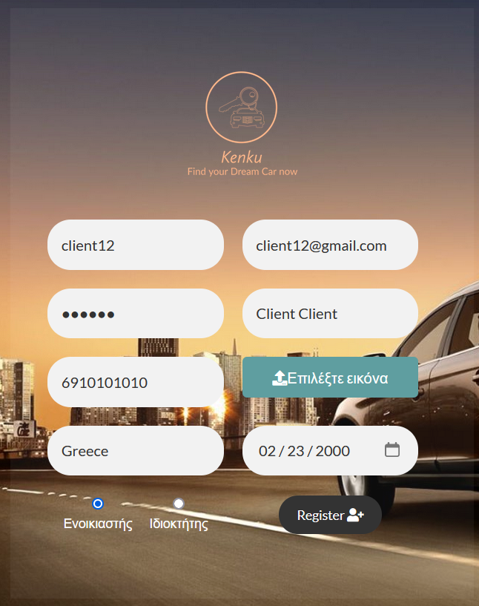

1. Σε περίπτωση που υπάρξει πρόβλημα θα παρουσιαστεί το παρακάτω μήνυμα



Ενώ σε περίπτωση σωστής καταχώρησης θα παρουσιαστεί το παρακάτω μήνυμα και ο ενοικιαστής θα οδηγηθεί στην σελίδα σύνδεσης.





**Αίτηση για αμάξι:**

Αφού συνδεθεί ο υποψήφιος ενοικιαστής, διαλέγει το αμάξι που τον ενδιαφέρει από την λίστα

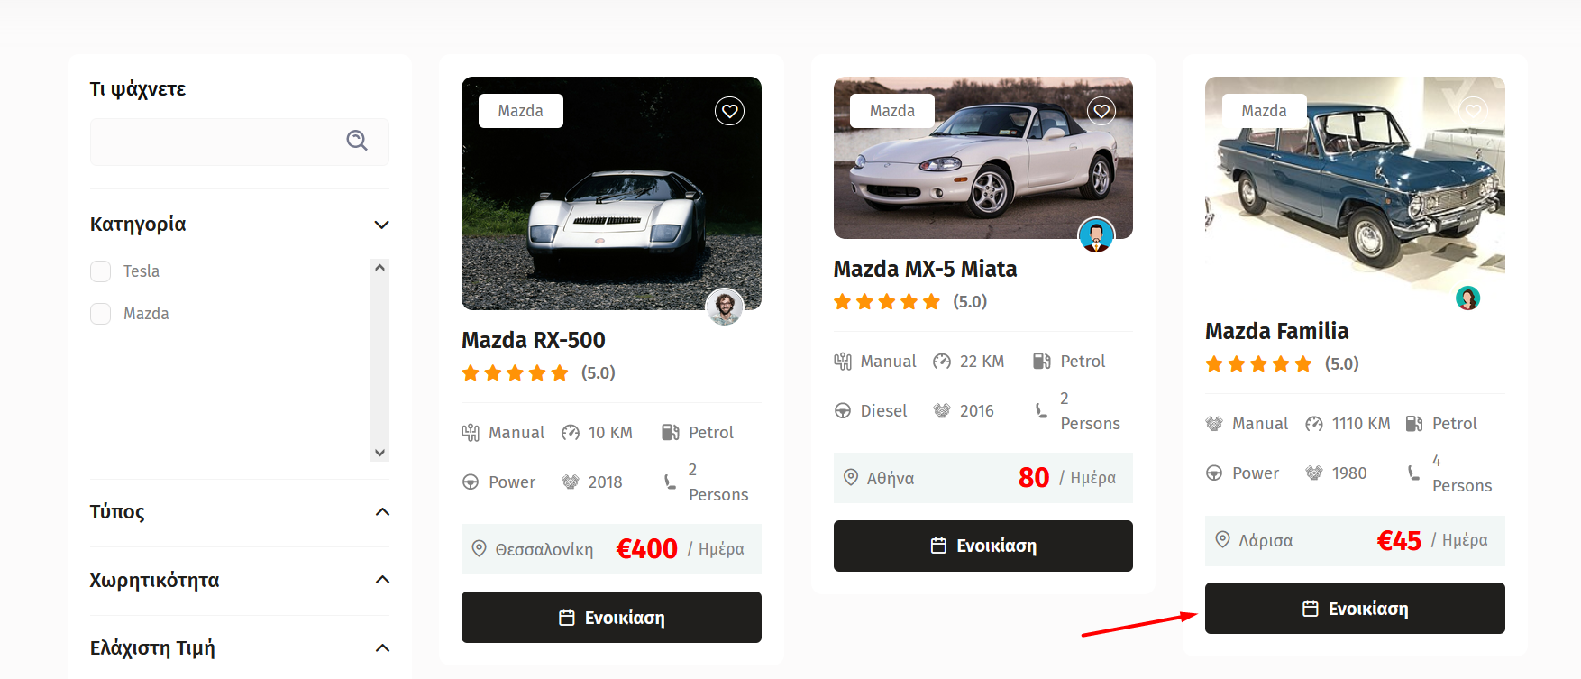

Στην συνέχεια επιλέγει την τοποθεσία παραλαβής, την τοποθεσία επιστροφής και τις αντίστοιχες ημερομηνίες και πατάει το κουμπί «Διαθεσιμότητα»

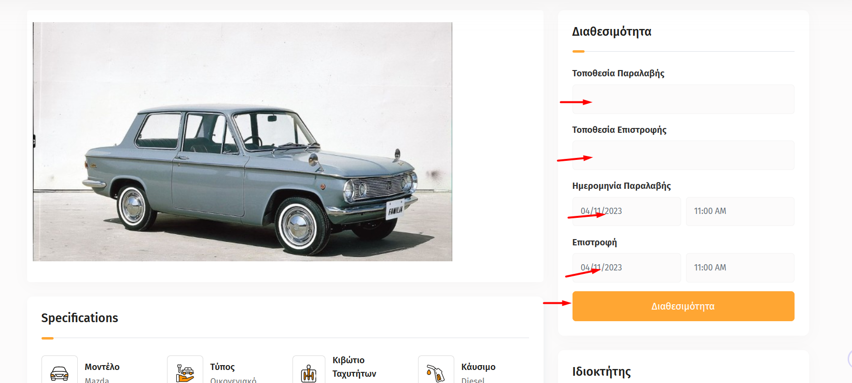

Αν το αμάξι είναι διαθέσιμο τότε εμφανίζεται μια καρτέλα με τα στοιχεία που έθεσε και το τελικό ποσό.

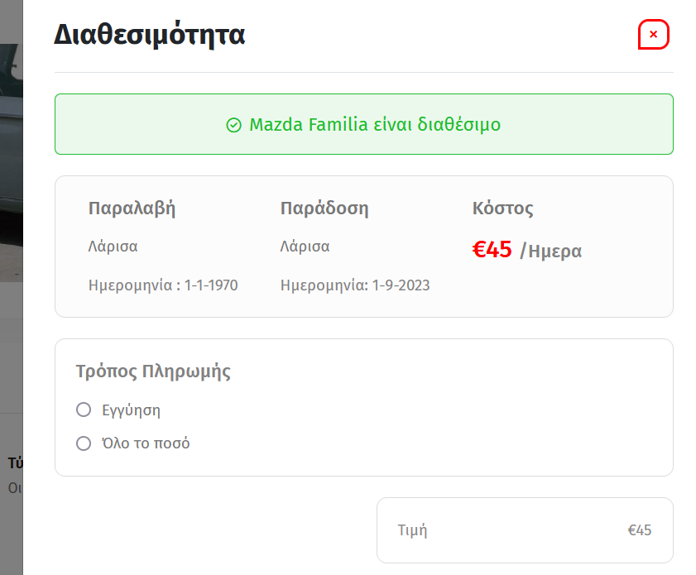

Τέλος για να καταθέσει το αίτημα του, αφού ελέγξει τα στοιχεία επιλέγει την καταχώρηση και ένα μήνυμα επιβεβαίωσης εμφανίζεται.  
  
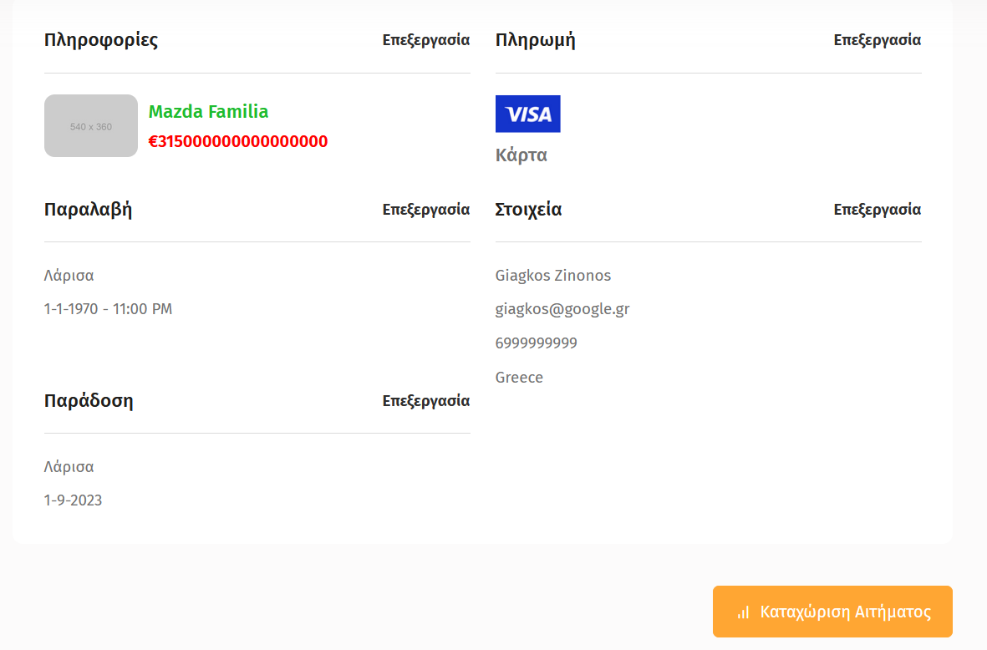  
  
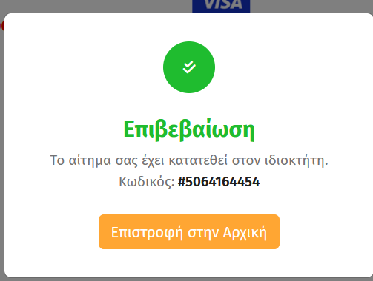

**Φιλτράρισμα Αμαξιών**:

Ο χρήστης μπορεί να φίλτραρει τα αμάξια του βάση μάρκας, τιμής, χωρητικότητας, βαθμολογίας και τύπου.

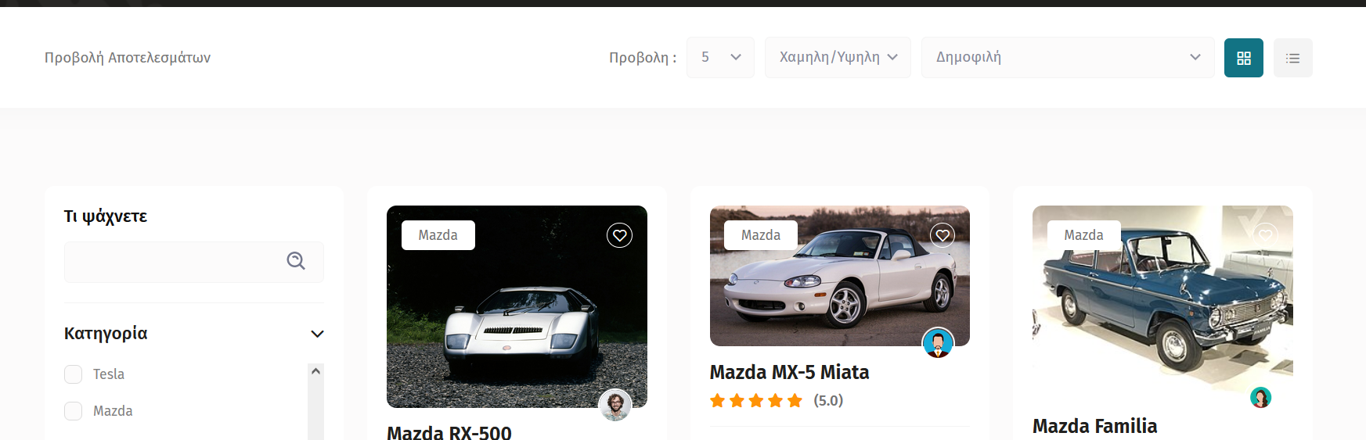  
  
Ενώ παράλληλα μπορεί να αλλάξει την προβολή από Grid σε Λίστα

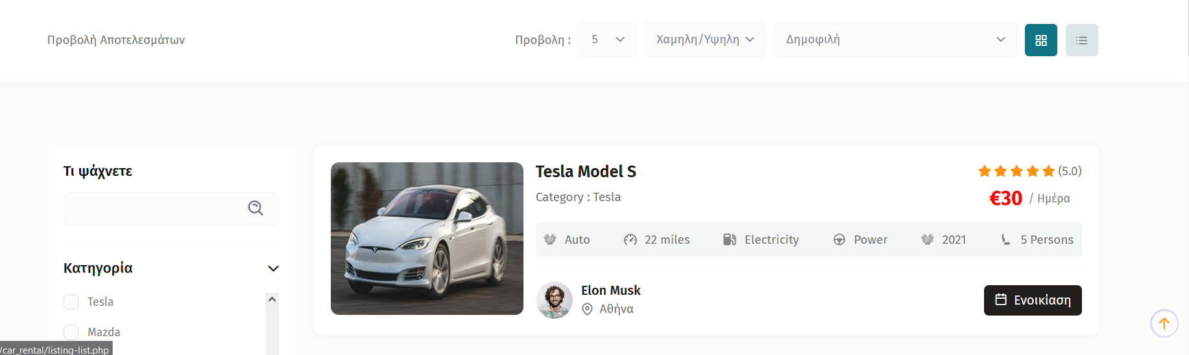

Αξιολόγηση:  
Όπως είχαμε αναφέρει και πιο πριν ο κάθε χρήστης είτε Ιδιοκτήτης Είτε Ενοικιαστής μπορεί να προβεί σε αξιολόγηση του άλλου αντίστοιχα. Για τους ενοικιαστές αυτό γίνεται στην σελίδα που είναι το αμάξι έτσι ώστε να μπορούν να δουν και άλλοι υποψήφιοι ενοικιαστές την εμπειρία τους. Ενώ για τους Ιδιοκτήτες στο προφιλ των ενοικιαστών.   
